УТВЕРЖДЕН
решением Общественной палаты
г. Переславля-Залесского
от 19.02.2015 № 36

ДОКЛАД

Общественной палаты города Переславля-Залесского

«О состоянии гражданского общества
в городе Переславле-Залесском в 2014 году»

Гражданское общество: состояние и проблемы

Основным из инструментов развития гражданского общества в городе являются социально ориентированные некоммерческие организации (далее - НКО). Деятельность НКО способствует решению местных социальных проблем, повышению доступности предоставляемых гражданам социальных услуг, пробуждению благотворительной деятельности и добровольчества.
Своим реальным трудом социально ориентированные НКО стремятся оказать помощь в решении назревших задач социально-экономического развития города. Забота Общественной палаты города - использовать потенциал НКО как более организованной части гражданского общества в работе по решению социальных проблем города.
В городе Переславле-Залесском по состоянию на 01.01.2015 г. действует более 250 некоммерческих организаций.

Основные из них:
- Совет директоров города, объединяющий руководителей всех основных промышленных предприятий города (председатель – Шилов Н.Д.);
- Совет предпринимателей, объединяющий более 1250 индивидуальных предпринимателей города (председатель – Игнатьев А.А.);
- Координационный совет профсоюзов, объединивший более 20 профсоюзных организаций (председатель – Шайдорова Т.А.);
- восемь советов садоводов и огородников, объединивших около четырех тысяч владельцев садовых участков;
- семь гаражных кооперативов, объединивших более пяти тысяч собственников гаражей.
Важную роль в общественной жизни города и защите интересов людей играют социально-ориентированные общественные организации.
Это - переславское отделение ЯРО ВОН (Общество инвалидов), объединившее 3290 человек с ограниченными физическими возможностями. Организация создавалась, в первую очередь, чтобы люди, имеющие физические недостатки, получили те же права и возможности, что и все остальные граждане. Объединившись, ВОИ вместе с Общественной палатой, стали использовать все имеющиеся законные средства, чтобы изменить отношение общества и власти к инвалидам и проблемам инвалидности.
- Совет ветеранов (пенсионеров) войны, труда, вооруженных сил и правоохранительных органов объединил 25 ветеранских организаций в городе (председатель – Шабанов В.А.);
- общество «Боевое братство» (руководитель - Кошелев О.М.);
- отделение Российского союза женщин (Климова Н.А.);
- благотворительный фонд «Содействие» (вице-президент Старостина С.А.).
В последние годы все большее значение и влияние приобретают общественные и некоммерческие организации, действующие в сфере территориального общественного самоуправления и жилищно-коммунального хозяйства. Приобщение граждан к решению вопросов жилищно-коммунального хозяйства, к участию в реформе ЖКХ и энергосбережению - дело крайне важное.
Одной из важнейших проблем, сложившейся в городе, является развитие территориального общественного самоуправления (ТОС) - института, способного быстро и оперативно решать все острые проблемы на уровне двора, улицы, микрорайона. Являясь одной из форм народовластия (непосредственной демократии), ТОС - это одна из важнейших составных частей системы местного самоуправления, которое планируется осуществлять в городе в границах четырех многомандатных избирательных округов.
В результате совместной работы Администрации города, городской Думы и Общественной палаты за последние годы реализована работа по созданию ТСЖ (за эти годы создано 115 ТСЖ, из них: 16 работают самостоятельно как управляющие организации многоквартирных домов).
Таким образом, можно констатировать, что количество субъектов гражданского общества в городе на конец 2014 года составило 24 некоммерческие организации на одну тысячу населения.
Рождение общественных палат совпало со временем, когда в стране назрела необходимость модернизации экономики, жилищно-коммунального хозяйства, политической системы, социальной сферы.
Требовалось обновление стиля и методов работы с населением в органах местного самоуправления, ведь именно органы местного самоуправления являются первым уровнем власти, напрямую работают с населением, решая или не решая возникающие местные проблемы.
Муниципальное образование не должно быть просто территорией с населением.
Органы местного самоуправления из года в год должны так строить свою работу, чтобы муниципальная территория с населением превращалась в социально-экономические структуры граждан, объединенных по месту жительства в Советы домов, уличкомы, территориальные органы самоуправления, в профессиональные и любительские общественные организации. Тем самым создавать реальную возможность горожанам влиять на власть и быть услышанными этой властью.
Ведь большинство горожан судят о власти страны именно от собственной оценки фактов соприкосновения с местной властью.
Созданная Общественная палата за годы своей работы укрепила связь населения города с органами местного самоуправления, и тем самым она дала возможность подключения интеллекта гражданского общества к решению местных проблем, управлению жизнедеятельностью города. За эти годы более четко зазвучало само понятие «гражданское общество». Гражданское общество - это объединение граждан с целью достижения общего блага и является неотъемлемой частью местного самоуправления.
Сегодня, уже всем понятно, что гражданское общество в городе – это совокупность вышеперечисленных общественных, экономических, научных, культурных, спортивных, религиозных, семейных отношений, которые развиваются на городской территории без вмешательства государства. И, конечно, главным мерилом состояния общества является отношение власти к человеку:
- является ли человек для власти высшей ценностью?
- защищает ли власть права и свободы граждан?
- создает ли власть благоприятную среду для развития человеческого потенциала в области образования, экономики, здравоохранения, безопасности, ЖКХ?
- находиться ли власть под общественным контролем и как она реагирует на этот контроль?
- живем ли в едином законодательном поле от министра до дворника, то есть - соблюдаем ли принцип равенства перед законом?

Вызывает неудовлетворение общественности и то, что следующие вопросы остались без ответа:
- почему бывшие министры страны Е. Скрыник и А. Сердюков, нанесшие стране миллиардные убытки, гуляют по планете, а за попытку взятки (как информируют следователи) Мэры Ярославля и Рыбинска годами сидят в СИЗО?
- почему государство как институт управления, уйдя от советской диктатуры, до сих пор допускает элементы игнорирования предложений и требований от своих граждан, допускает социальную несправедливость и расслоение общества?
Активных граждан сегодня волнует не только социально-экономическое положение, большая часть граждан не понимает смысл проводимых реформ в области здравоохранения, образования, пенсионного обеспечения. Также вызывают нарекания общественности нерешенные проблемы в сфере ЖКХ, неблагоустроенные придомовые территории, проблемы занятости молодежи.
Выше были перечислены лишь некоторые вопросы, возникающие в ходе взаимоотношений власти и общества, практическое решение которых характеризует уровень гражданской активности и состояния гражданского общества в городе, регионе, стране.

Территориальное общественное самоуправление

25 декабря 2013 года Общественная палата города рассмотрела вопрос «О работе ТОС «Южный: состояние, проблемы и пути решения». После обсуждения с участием первого заместителя Главы Администрации города А.С. Туманова и председателя городской Думы С.В. Корниенко, было принято решение:
1. Считать работу Совета ТОС «Южный» необходимой для объединения усилий населения, проживающего на территории ТОС, и органов местного самоуправления для решения вопросов социально-экономического развития территории ТОС.
2. Обратиться к Мэру города Переславля-Залесского Д.В. Кошурникову с предложением:
2.1. Создать в январе 2014 года Координационный Совет города по развитию территориального общественного самоуправления на территории города Переславля-Залесского.
2.2. Утвердить Положение о Координационном Совете города по развитию территориального общественного самоуправления на территории города Переславля-Залесского.

Основными задачами Совета считать:
- формирование границ осуществления территориального общественного самоуправления;
- взаимодействие с инициативными группами, активными гражданами по формированию руководящих органов ТОС;
- содействие органам ТОС в решении вопросов местного значения по месту непосредственного проживания граждан.
Чтобы придать этому решению прикладной характер, Общественная палата 24 января 2014 года выехала в город Углич. Вот как писала об этой проездке «Независимая газета»:
Как мы уже писали, территориальное общественное самоуправление в нашем регионе наиболее развито в Рыбинске и Угличе. Перенять опыт у ближайших соседей отправилась городская Общественная палата.
Вместе с общественниками Переславль представляли первый заместитель главы администрации Андрей Туманов, председатель Думы Сергей Корниенко и председатель ТОС «Южный» Эмма Моисеева.
Первыми с переславцами встретились глава Угличского района Сергей Маклаков и председатель Общественной палаты района Вячеслав Мишустин. Они рассказали, как в районе формируется Общественная палата: 15 кандидатур предлагается администрацией и еще 15 - от общественных организаций, всего - 30 человек. Они рассказали о работе Общественной палаты Угличского района по взаимодействию не только с соседями из Тверской области, но с федеральной Общественной палатой.
- После каждого заседания палаты должен быть «сухой остаток» - нормативный акт, - считает глава района. - Чтобы общественники были в курсе всех дел местной власти, члены палаты участвуют во всех общественных мероприятиях города.
Поделился глава района и опытом взаимодействия органов власти с активистами комитетов ТОСов: на территории городского поселения Углич сегодня действуют 11 таких комитетов. Для организации работы с населением создан специальный отдел, в его составе шесть инспекторов и начальник отдела. Инспекторы вместе с председателями ТОСов ведут постоянную работу на подведомственных территориях. Для этого администрацией выделено девять помещений в разных районах города.
Инспекторы отдела ведут организационную и разъяснительную работу с населением непосредственно на местах, собираясь вместе лишь по понедельникам – отчитаться за прошедшую неделю и скорректировать планы на предстоящую. Таким образом, население со всеми первичными проблемами не бежит на прием к Главе района, а все решает через инспекторов, некоторые из которых являются еще и депутатами. Этот статус помогает им в решении проблем населения в коридорах власти. По безотлагательному вопросу инспектор имеет возможность обратиться к главе района напрямую. И условие тут одно - успеть до начала рабочего дня, так как с 8 утра у главы начинается плановая работа.
Постоянно ведется подготовка кадров для работы в ТОСах. Эту функцию выполняет школа домового активиста. Через ТОСы администрация района активно сотрудничает с ветеранскими и женскими организациями, другими общественными объединениями.
Встреча с главой района была информативной, но короткой. Далее общественникам из Переславля показали работу отдела по взаимодействию с территориальным общественным самоуправлением. Его начальник - Михаил Смирнов - рассказал о системе территориального самоуправления в Угличе. Она состоит из старших по дому и улице, из числа которых в комитет ТОС выбирают самых активных. Комитет избирает из своего числа председателя и совместно с ним организует дальнейшую деятельность: коллегиально принимает решения, ведет хозяйственную работу, проводит праздничные мероприятия.
В ходе встречи с главой городского поселения Углич Юлией Кусакиной, была отмечена большая помощь ТОСов при работе с населением. За 2013 год было проведено 593 мероприятия, в которых приняли участие 13 тысяч человек. Это не только совместная работа на субботниках, но и праздники.
Следует отметить, что ТОСы в Угличе сформированы в естественных границах микрорайонов и потому не совпадают с границами избирательных участков. Работа по созданию первых территориальных органов самоуправления началась еще в 1997 году. С тех пор количество ТОСов увеличилось, не раз вносились изменения в их уставы. Но неизменным осталось отношение людей к общему делу.
Основная концепция развития ТОСов была сформулирована еще в 2003 году, в брошюре, с которой ознакомили гостей из Переславля. И она до сих пор актуальна: перечисленные в ней активисты и сегодня составляют костяк домовых и уличных комитетов, работают в общественном управлении.
Есть ли в этом особый секрет? Может быть, активисты получают зарплату? На этот вопрос нам с улыбкой ответили: в первую очередь все, что мы делаем, - делаем для себя. А в качестве стимула старшим по дому за беспокойное хозяйство начисляется в среднем по 500 рублей в месяц, в зависимости от площади жилья. Эти суммы засчитываются в коммунальные платежи по дому. В этой схеме участвуют и управляющие компании. Сотрудничество с активистами дома для угличских УК взаимовыгодное.
И все же, как мы поняли, наибольший потенциал ТОСов - люди с активной жизненной позицией. В Угличе таких нашли среди руководителей среднего звена, вышедших на пенсию. Настоящей кузницей кадров для ТОСов в свое время стал Угличский часовой завод. Люди, уважаемые на производстве, придя в ТОСы, привнесли народное доверие и в органы местного самоуправления.
- Моя бабушка - заместитель председателя ТОСа! - нередко такие фразы можно услышать из уст юных угличан на детской площадке.
Конечно, есть и нерешенные проблемы у наших соседей, такие как: разграничение территорий, содержание детских игровых площадок, содержание площадок по сбору бытовых отходов. Управляющие компании так же, как и в Переславле, имеют разбросанный по городу жилищный фонд… Но все это под силу решить людям, идущим к общей цели.

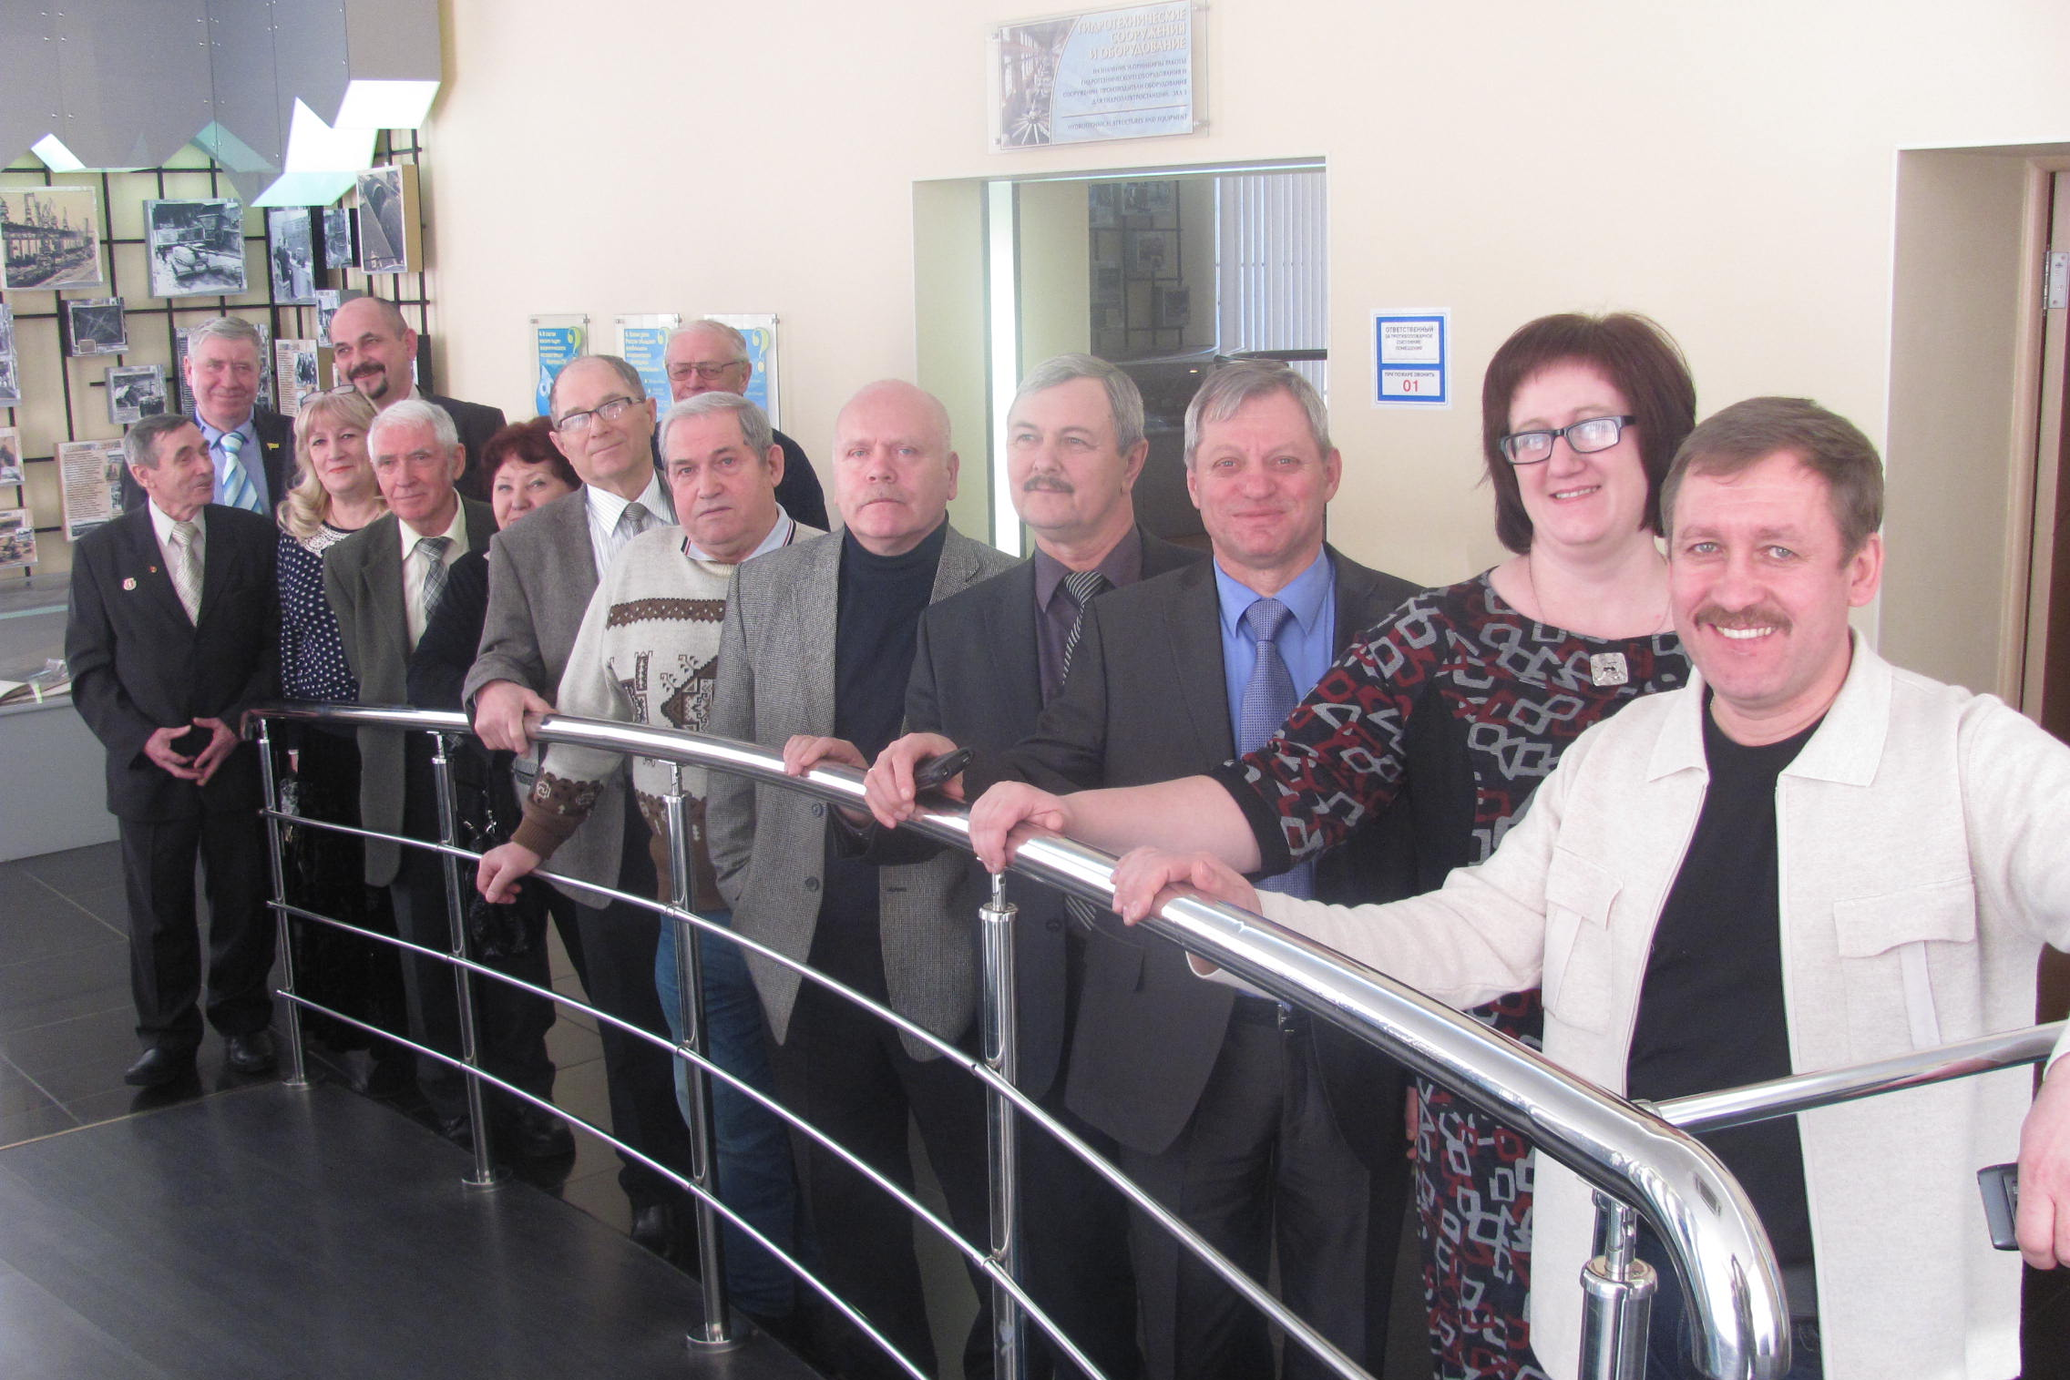

Члены Общественной палаты отметили, что успешная работа ТОСов в Угличе стала возможной благодаря прежнему Мэру Углича Э.М. Шереметьевой, и, конечно, благодаря нынешним руководителям, которые развивают это важное направление деятельности местных органов самоуправления.

Что касается Переславля, то к концу 2014 года первый и единственный хоть как-то работающий в городе ТОС лишился своего бессменного председателя - Эмма Львовна Моисеева заявила о своем официальном выходе из состава руководящего органа. А это значит, что фактически ТОС прекращает свою деятельность.
Камнем преткновения в работе ТОС «Южный» стало отсутствие помещения, где можно было бы принимать людей, разместить с телефон, оргтехнику. Впрочем, оргтехники тоже нет.
- Работа ТОСа очень востребована, - уверена Эмма Моисеева. - 3a время существования ТОСа «Южный», мне приходилось решать самые разные вопросы. Например, обратилась соседка, у которой проблемы в семье и ей требовалась помощь. Я связалась с участковым, который знаком с тем, что происходит у соседей, и он мне дал исчерпывающую информацию, благодаря которой я смогла адекватно воспринимать жалобы женщины. Приходили с улицы Подгорной, где часто не бывает воды. Я подняла на ноги всех, включая заместителя мэра А.Туманова, и проблема была снята. Ко мне обращались жители Соколки по поводу отсутствия дорог и тротуаров - живут, как в каменном веке. Я пообщалась с администрацией и объяснила жителям, что ждать им нечего. Надо самим сброситься и организовать подсыпку проезжей части. Под выборы по просьбе жителей выпросила у Дениса Кошурникова сетку для ограждения газонов и цветников, и он дал, сколько было нужно. Кстати, потом ко мне обращались директора управляющих компаний с просьбой достать им еще такую сетку. Дело в том, что многие проблемы, особенно те, что касаются благоустройства, можно решать с предпринимателями, просто с ними никто не работает. Скажу без ложной скромности, что мне всегда удавалось договариваться.
На вопрос, почему же в таком случае она отказывается работать дальше, Эмма Моисеева ответила, что два года ТОС добивался помещения. Сначала обещал А. Охапкин, потом Д. Кошурников, а сейчас ответ один - лишних помещений в городе нет. Пока председатель ТСЖ совмещала общественную работу с работой в УК «Чкаловский», у нее была хотя бы крыша над головой, стол, ручка и бумага. Туда приходили жители со своими проблемами. Часто беседа проходила за чашкой чая.
- Понимаете, очень много людей одиноких. Со многими нужно просто поговорить, дать им возможность выговориться. Некоторым и помощь-то особенная не нужна. Неужели лучше, если со своими маленькими бедами они будут часами томиться в очереди к мэру или его заместителям? Ведь проще решать вопросы с одним человеком, чем с толпой разгневанных людей, - предложила Эмма Львовна. – Есть житейские вопросы, с которыми к мэру, вроде бы, и идти неудобно.
Общественная палата предлагала оборудовать офис для размещения Совета ТОСа, для организации приема граждан депутатами городской Думы, избранными от данной территории, а также участкового полицейского. Можно заимствовать пример Московской области, где на безе ТОСа размещен медицинский кабинет участкового терапевта, чтобы жителям Чкаловского, Сельхозтехники, Соколки не нужно было с любым недомоганием ехать в поликлинику и выстаивать часами в очередях... А что касается помещения, то в Чкаловском есть здание старой аптеки, там можно было бы устроить и офис ТОСа, и медицинский кабинет. Так утверждает Эмма Львовна.
Учитывая важность территориального общественного самоуправления, председатель Общественной палаты города И.Ф. Анюховский в 2014 году выступал на заседаниях федеральной и областной Общественной палаты, обращался к руководителю департамента Администрации области Ю.А. Бойко, заместителю председателя Ярославской областной Думы В.В. Волончунасу и председателю комиссии по законодательству Ярославской областной Думы А.Г, Крутикову с просьбой оказать содействие в решении данного вопроса. Все обещали!
Будем надеяться, что в 2015 году будет принята областная целевая программа (или закон) о развитии территориального общественного самоуправления в области. И тогда, если не добровольно, то по обязанности органам местного самоуправления придется внедрять опыт работы ТОСов, например, как в Угличе.

Духовность, державность, достаток…

Впервые Общественная палата города поддержала инициативу известного в городе скульптора Алексея Владимировича Чиркова и утвердила рабочую группу при Общественной палате города по вопросам культуры и духовно-нравственного воспитания горожан (далее – рабочая группа).
В 2014 году А. В. Чирков доложил Общественной палате о проделанной работе.
Главными направлениями деятельности рабочей группы признаны: создание благоприятной духовно-нравственной среды в городе, вовлечение студентов, художников, поэтов, детей в жизнь Переславля, военно-патриотическое воспитание, участие в организации концертов и встреч с интересными людьми, встречи с представителями администрации города для проведения совместных мероприятий, рекомендации администрации города относительно оформления города и проведения культурно-массовых мероприятий.
Рабочая группа прорабатывала вопрос проведения конкурсов на разработку информационных щитов духовно-нравственной, исторической, социальной направленности.
Было организовано сотрудничество с переславским кинофотохимическим колледжем:
1) с целью ознакомления студенческой молодёжи с духовно-нравственной тематикой проводится конкурс на разработку логотипа Общественного Совета;
2) осуществляется подготовка к конкурсу на сайт и фирменный стиль Общественного Совета.
Начата работа по организации ежегодного конкурса-презентации творческих идей, проектов с использованием богатого духовного, исторического, экологического наследия города Переславля-Залесского под общим тематическим названием "Я в СВОЁМ городе" по направлениям: Переславль - Земля русской святости, Переславль - мой любимый город, Я люблю этот город, Мой православный город, Город моими глазами.
Организовано сотрудничество с переславским духовенством и с Переславским казачьим Обществом.
С представителями казачества были проведены беседы:
- о символике личной печати Святого Благоверного Великого князя Александра Невского;
- о символике казачьего знамени.
Было оказано содействие в создании эмблемы и знамени Переславского казачества.
Совместно с казачеством были проведены следующие мероприятия:
- организован концерт, посвященный 400-летию Дома Романовых.
- совместное участие в мероприятиях города Переславля-Залесского, посвящённых Дню Победы;
- проведен тематический вечер – встреча с дочерью народного артиста СССР Глебова Петра Петровича - Глебовой О.П., посвященный памяти ее отца.
В библиотеке имени А.П. Малашенко проведен творческий вечер с участием журналиста и режиссёра Василия Яцкина, автором кинопроекта "Под солнцем", лауреата конкурса министерства культуры РФ, призёра российских и зарубежных кинофестивалей. Встреча была посвящена духовно-нравственному воспитанию.
Члены рабочей группы приняли участие в совещании с представителями Администрации г. Переславля-Залесского по вопросам охраны детства и материнства, укрепления семейных ценностей, и вопросам ювенальной юстиции.
В феврале 2014 года члены рабочей группы и Общественной палаты приняли участие организованном Администрацией города «круглом столе» на тему: «Духовно-нравственное воспитание в семье и в школе».
Вот что писала о заседании газета «Переславская жизнь»:
Основная цель мероприятия обозначилась как небезразличие власти и родителей к проблемам нравственного воспитания наших детей. На встречу были приглашены представители администрации города, члены родительского комитета школ города, специалисты сферы образования, священники православной церкви, сотрудники комиссии по делам несовершеннолетних и другие заинтересованные лица. На заседании обсуждались три темы: «Роль культуры в духовно-нравственном воспитании молодежи»; «Опыт преподавания курса «Нравственные основы семейной жизни» в школе» и «Роль церкви в духовно-нравственном воспитании молодежи».
С докладом по первой из них выступил Алексей Владимирович Чирков –председатель рабочей группы по вопросам культуры и духовно-нравственному воспитанию:
- Выступление на эту тему я считаю для себя сверхзадачей, потому что сориентироваться в объеме информации очень сложно, особенно людям, которые никогда не задумывались о том, чем является культура в жизни человека.
Докладчик привел пример фрески эпохи возрождения «Страшный суд»:
- На картине множество обнаженных людей закручиваются в спираль. Даже изображенные святые не воспринимаются святыми. Откуда вдруг такое свидетельство - страшное и безнадежное? Возьмем фрески на ту же тематику Андрея Рублева. На них изображена красота и глубина человеческих лиц. Его фрески светятся любовью и свидетельствуют нам, что путь человека, живущего в России, должен быть иным.
Он обратил внимание и на то, какой глубочайший смысл несут старинные русские сказки, какую доброту людям и заботу о своей душе. Патриотизм, нравственность и мораль одни из основных критериев воспитания молодежи в наше время.

Культура - главное оружие против нашего народа, которое избрал Запад, убежден Алексей Чирков. Если заменить одни ценности на другие и заставить в них верить, то не понадобится никакой военной силы, чтобы лишить наше государство суверенитета.

Валентина Кондратьевна Толстова, директор православной гимназии:
- Одним из основных образовательных процессов в нашей школе является вопрос воспитания. Курс обществоведения не отвечает на все вопросы в полном объеме, по созданию такого института, как семья, и по вопросам взаимодействия человека с другими людьми. В школе преподается такой курс, как этика. На этом предмете дети усваивают необходимые правила и нормы с раннего детства. На многие темы по вопросам создания семьи дети, как правило, неохотно общаются со своими родителями. Поэтому хотелось бы предложить специальный курс обучения. Но на начальном этапе создания подобного курса возникли серьезные проблемы. Во-первых, отсутствует необходимый учебный материал. Но весьма кстати к началу учебного года я нашла книгу Яна Златоуста: «Увещеваю вас возлюбленные», в ней описаны «150 бесед о муже и жене». Все беседы, конечно, мы не обсудили, некоторые были изучены выборочно. Буквально через некоторое время был найден учебник по новому учебному курсу, который так и называется «Нравственные основы семейной жизни» для старших классов. Это курс, который можно открыть и сразу же начинать работать. В нем есть помимо программы и учебно-методические пособия. Он отвечает и современным требованиям к преподаванию, а именно имеет цифровой материал. К каждому учебнику прилагается диск.
Хотелось бы отметить, что ученики охотно изучают программу данного курса. В курс хорошо встроен метод предметных связей - он расширяет круг знаний детей по истории, обществознанию, психологии, этнографии и другим предметам. На сегодняшний день этот курс ведется в нескольких регионах нашей страны.

Светлана Старостина, депутат городской Думы, вице-президент Благотворительного фонда «Содействие» поддержала эту программу. По ее мнению, должны быть рассмотрены все аспекты учебного процесса и вынесено взвешенное решение.

Отец Александр - священнослужитель:
- Что такое нравственное воспитание с точки зрения церкви? Странно; что вы пытаетесь ответить на все вопросы, на которые люди не могут внятно ответить. На многие из них просто нет ответа в концепте человеческого знания. Не существует абсолютного понятия добра и зла. Без обращения к Богу и религии в целом никак не обойтись. Это задача педагогики - увидеть необходимость помощи Божией. Единственный абсолют, который поможет в воспитании нравственности, конечно же, Евангелие. Это зеркало души нашей. Если ребенок познакомится со священным писанием, ему не нужно будет объяснять, что такое добро и что такое зло. Не мешайте детям приходить к Богу.

Татьяна Ивановна Теркина - председатель городской избирательной комиссии:

- Школа - государственное учреждение. Поэтому все вопросы, касающиеся религиозного воспитания, нужно отрегулировать. Нет никаких препятствий со стороны департамента образования, необходимо лишь наладить двусторонний контакт. Эту тему предлагаю вынести на подробное рассмотрение.

Татьяна Юрьевна Коняева - депутат гордумы и директор санаторного детского дома:
- Наше образовательное учреждение - санаторный детский дом - также активно работает в сфере религиозного просвещения своих воспитанников. Многие дети были крещены в храмах Переславля. Более того, по приглашению Русской Православной Церкви, в частности, настоятеля одной из церквей столицы, наши воспитанники поедут в Москву. Мы также тесно работаем с религиозными учреждениями нашего города.
По окончании выступлений докладчиков участники круглого стола не торопились расходиться, а продолжали дискуссию по обсуждению данных вопросов. Работы предстоит много, и подобные собрания будут проводиться еще не раз.

Казачество – институт самоуправления…

Рабочая группа совместно с атаманом Переславского казачьего общества 24.04.2014 года организовали круг – войсковой совет переславских казаков, в работе которого принял участие Мэр города Переславля-Залесского Д.В. Кошурников.
Вот что писала «Независимая газета»:
Собрались, чтобы обсудить совместные с властью и общественностью действия в решении проблем, которых у нашего города более чем достаточно. Правда, чтобы объединить усилия, у общины должен быть официальный статус, а для этого нужно зарегистрировать реестровое казачье войско.
В нашем городе сообщество казаков появилось менее двух лет назад. Но это не значит, что их не было в Переславле, - они жили с нами по соседству, работали на тех же предприятиях, что и мы. Единственно, в чем их отличие, - это, как правило, многодетность и вера. Далеко не все они родились в нашем старинном городе, но любят его как свою малую родину. Переславль для них не просто древний город с множеством храмов и монастырей, а город намоленный, что для верующего человека много значит.
Казачество - это образ жизни, мысли, поведения. Но он привычный для мест их компактного проживания, для нашего же края, где о казаках знают лишь по книгам и кинофильмам, - своего рода экзотика. Поэтому их появление сегодня пока вызывает лишь любопытство.
Надо отдать должное, своим участием в городских мероприятиях казаки снискали уважение местного населения. Однако, по их мнению, этого недостаточно, тем более что поле деятельности довольно обширно. Например, поддерживать общественный порядок или заниматься патриотическим воспитанием подрастающего поколения. С этим согласен и мэр и даже назначил ответственного за взаимодействие с казаками - своего заместителя Ж.Петрову.
- У нас с вами общие цели и понимание, - сказал он, обращаясь к кругу. - Поэтому хочу, чтобы вы как можно скорее подключились к работе в наших комиссиях, общественных организациях и так далее.
На эти слова Дениса Викторовича казаки дружно ответили: «любо», что означало их одобрение и согласие.
Вопросов к мэру у них было немало. Например, о закрытии сельских школ, в частности Рахмановской, о материальной поддержке участия казаков в общественной жизни города, о рекламе с полуобнаженными женщинами, которая, по их мнению, негативно влияет на подрастающее поколение, о наркомании, в которую, несмотря на все старания соответствующих служб, вовлекаются даже школьники.
Подняли казаки и свои проблемы, в частности, о помещениях под штаб и базу для хранения имущества. Под штаб им предложили помещение в школе №8, но разрешение Госпожнадзор не выдает, поэтому казаки попросили мэра выделить им здание бывшего Дома пионеров. По их мнению, они могли бы в нем создать центр патриотического воспитания молодежи, но, как пояснил Денис Викторович, это невозможно, так как здание включено в план приватизации и уже выставлено на продажу. В отношении же помещения в школе обещал оказать содействие в решении требований пожарных и прочих служб.
В Переславле скоро появится казачья сотня уже на официальных правах, со своим уставом. Это вселяет уверенность, что к охране порядка на улицах города, водоемов и лесов, объектов культурного наследия подключатся и казаки. И это будет началом совместных действий переславского казачества с городской властью, общественностью и правоохранительными структурами.
Хочется выразить благодарность от имени горожан А.В. Чиркову, Н.И. Суняеву и всем членам рабочей группы за проделанную в 2013-2014 годах работу.

Дети, школа, родители…

26 мая 2014 года Общественная палата города вместе с управлением образования Администрации города провела «круглый стол» на тему: «Роль управляющих советов образовательных учреждений города Переславля-Залесского, как социальных партнеров, в обеспечении деятельности и развитии общеобразовательных учреждений». В обсуждении приняли участие: заместитель Главы Администрации города Петрова Ж.Н., начальник управления образования Администрации города Зарайская Г.А., директора школ, детских садов, депутаты городской Думы.
После приветствия председателя общественной палаты Ивана Анюховского о практике создания управляющих советов в школах и детских садах Переславля участникам круглого стола поведала начальник Управления образования Галина Зарайская.
Галина Александровна четко разъяснила кардинальные отличия между родительскими комитетами советской поры и управляющими советами образовательных учреждений века нынешнего. Отличия начинаются с состава этой общественной организации. Если раньше в нее входили исключительно родители, то сейчас в школьный управляющий совет кроме пап и мам учеников входят директор школы, педагоги и даже сами школьники старшей ступени.
Галина Зарайская подчеркнула, что управляющие советы были созданы в школах и детских садах России отнюдь не для решения сиюминутных проблем. Их главная цель - выработка стратегии развития и перспектив образовательного учреждения. Впрочем, жизнь гораздо сложнее различных теоретических установок, поэтому в реальной жизни управляющим советам чем только не приходится заниматься. В компетенции реальных школьных советов нашего города: решение вводить или нет пятидневку для школьников; определение времени, когда будут начинаться занятия; выбор профилей обучения для старшей ступени учеников; согласование перечня дополнительных предметов; введение школьной формы одежды; контроль питания детей, вопрос о введении охраны; разбор жалоб; оценка преподавательского труда и участие в выплате стимулирующих надбавок за педагогическую работу. Как видно из этого далеко не полного перечня компетенций школьных управляющих советов, проще сказать, чем они не занимаются. Впрочем, почему только школьных? Оказалось, что управляющие советы есть в 11 из 12 детских садов города и активно в них работают, оказывая существенную помощь руководству этих дошкольных заведений. Что касается школ, то, по словам Галины Александровны, советы есть во всех средних учебных заведениях, кроме школы №8. Дело в том, что в этом учебном заведении создан и весьма успешно работает попечительский совет.
Однако все это лишь теория и статистика. А как же обстоят дела на практике? Об этом весьма подробно и обстоятельно рассказала на круглом столе глава управляющего совета школы №2 Наталья Корниенко. По словам Натальи Юрьевны, опыта у членов нового общественного образования не было никакого и работать приходилось «...буквально с колес». Начали с установки в школе камер наблюдения и охраны учащихся. Затем члены управляющего совета взялись за работу школьной столовой. Опрашивали учеников и родителей, корректировали меню. В случае поставки некачественных продуктов выходили на поставщиков, и тем мало не показалось. Более того, инициативным членам управляющего совета путем привлечения спонсорских средств, пусть не сразу, но удалось заменить на школьной кухне почти все изношенное и морально устаревшее оборудование. Кроме того, с помощью привлечения людей интересных профессий получилось провести целый цикл увлекательных бесед на тему профориентации. В ходе операции «Солнечная улица» ребята и их родители организовали посадку цветов на школьной территории. Подумалось - всем бы школам такие советы.
Другой убедительный пример живой работы управляющего совета привела директор детского сада «Колокольчик» Любовь Федоровна Козлова.
Руководитель старейшего в городе детского сада также на свой управляющий совет не жаловалась. По словам Любови Федоровны, с помощью инициативных педагогов и родителей совета установлены тесные связи садика с Национальным парком «Плещеево озеро», детской библиотекой имени Пришвина и другими культурными учреждениями города. Кроме того, создан семейный клуб, где родители могут поделиться опытом воспитания малышей.
Все три доклада вызвали живой отклик участников круглого стола. Педагоги, депутаты, члены общественной палаты выступали с места о роли управляющих советов. Высказывались предложения о благоустройстве территории учебных заведений, контроле детского питания, введении школьной формы, организации школьной службы безопасности. Были и другие актуальные темы для совместной деятельности на благо учебных заведений города. По общему мнению участников, круглый стол прошел весьма плодотворно. Было выдвинуто много дельных предложений, обобщен бесценный опыт практической работы управляющих советов в школах и детских садах Переславля. Теперь самое главное, чтобы все это пошло на пользу нашим детям.

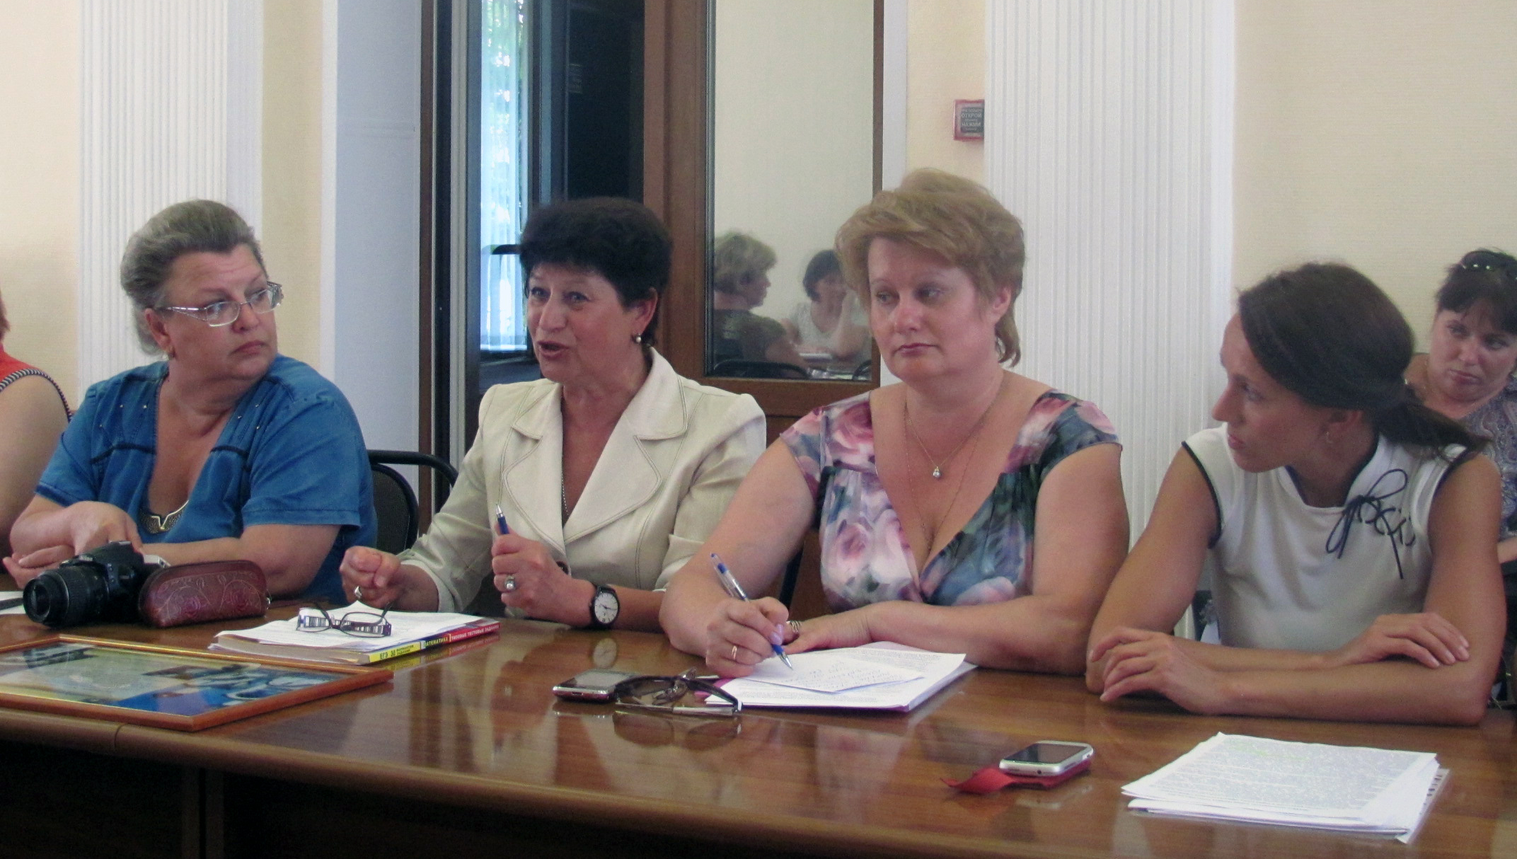

Рассмотрев вопрос о роли управляющих советов образовательных учреждений города Переславля-Залесского, как социальных партнеров, в обеспечении деятельности и развитии общеобразовательных учреждений, участники круглого стола приняли следующие рекомендации:

1. Администрации города:
1.1. Возобновить работу муниципального общественного совета по вопросам образования, для чего:
- обновить состав муниципального общественного совета по вопросам образования;
- внести изменения в Положение о муниципальном общественном совете по вопросам образования;
- разработать план работы муниципального общественного совета по вопросам образования.
1.2. Совместно с городской Думой запланировать в городском бюджете денежные средства в рамках ведомственной целевой программы Управления образования «Обеспечение функционирования и развития муниципальной системы образования города Переславля-Залесского на 2014-2016 годы» на реализацию мероприятий по ходатайству управляющих советов учебных учреждений и по согласованию с муниципальным общественным советом по вопросам образования.
2. Администрации города совместно с муниципальным общественным советом по вопросам образования:
2.1. Систематизировать поступившие жалобы и заявления обучающихся, родителей (законных представителей) на действия (бездействие) педагогического и административного персонала общеобразовательных учреждений, органа управления образованием города в администрацию города, управление образования, и принятые меры по их рассмотрениям (процессуальный контроль деятельности ОУ) для анализа при предоставлении более качественных услуг в сфере образования.
3. Администрации города совместно с НКО «Совет директоров города»: проработать вопрос о развитии института шефства предприятий, организаций города над образовательными учреждениями. Утвердить список шефских организаций правовым актом органа местного самоуправления.
4. Управлению образования администрации города Переславля-Залесского, образовательным учреждениям города Переславля-Залесского:
4.1. Освещать деятельность управляющих советов на сайтах учреждений, управления образования (локальные акты, планы работ, мероприятия, ежегодные отчеты).
4.2. Обобщить деятельность управляющих советов.
4.3. Оказать информационную, методическую и иную поддержку управляющим советам учреждений образования.
5. СМИ осуществлять публикации статей о деятельности управляющих советов, мероприятий по заявкам управляющих советов.
6. Общественной палате города Переславля-Залесского принять активное участие в работе управляющих советов с целью повышения роли школы не только как центра образования, но и как центра патриотической, культурно-спортивной работы для учащихся по месту нахождения школы.

Поездка в город Орехово-Зуево

7 июля 2014 года члены Общественной палаты города Переславля-Залесского совместно с членами городского Совета ветеранов войны посетили город Орехово-Зуево Московской области. В ходе поездки члены Общественной платы города возложили цветы к вечному огню у мемориала воинам Великой Отечественной войны 1941-1945 гг., посетили городской музей и завод «Карболит». В ходе рабочего визита члены Общественной палаты города обменялись с коллегами из города Орехово-Зуево опытом работы, а также обсудили подготовку к празднованию 70-летия Победы в Великой Отечественной войне 1941-1945 гг.

Члены Общественной палаты отметили, что в г. Орехово-Зуево при городском мемориале и в парке созданы попечительские советы, в которые входят представители бизнеса, общественности. Возглавляет совет один из заместителей Мэра города.

К 70-летию Победы в Великой Отечественной войне Общественная палата города Переславля-Залесского планирует создать подобный общественный совет.

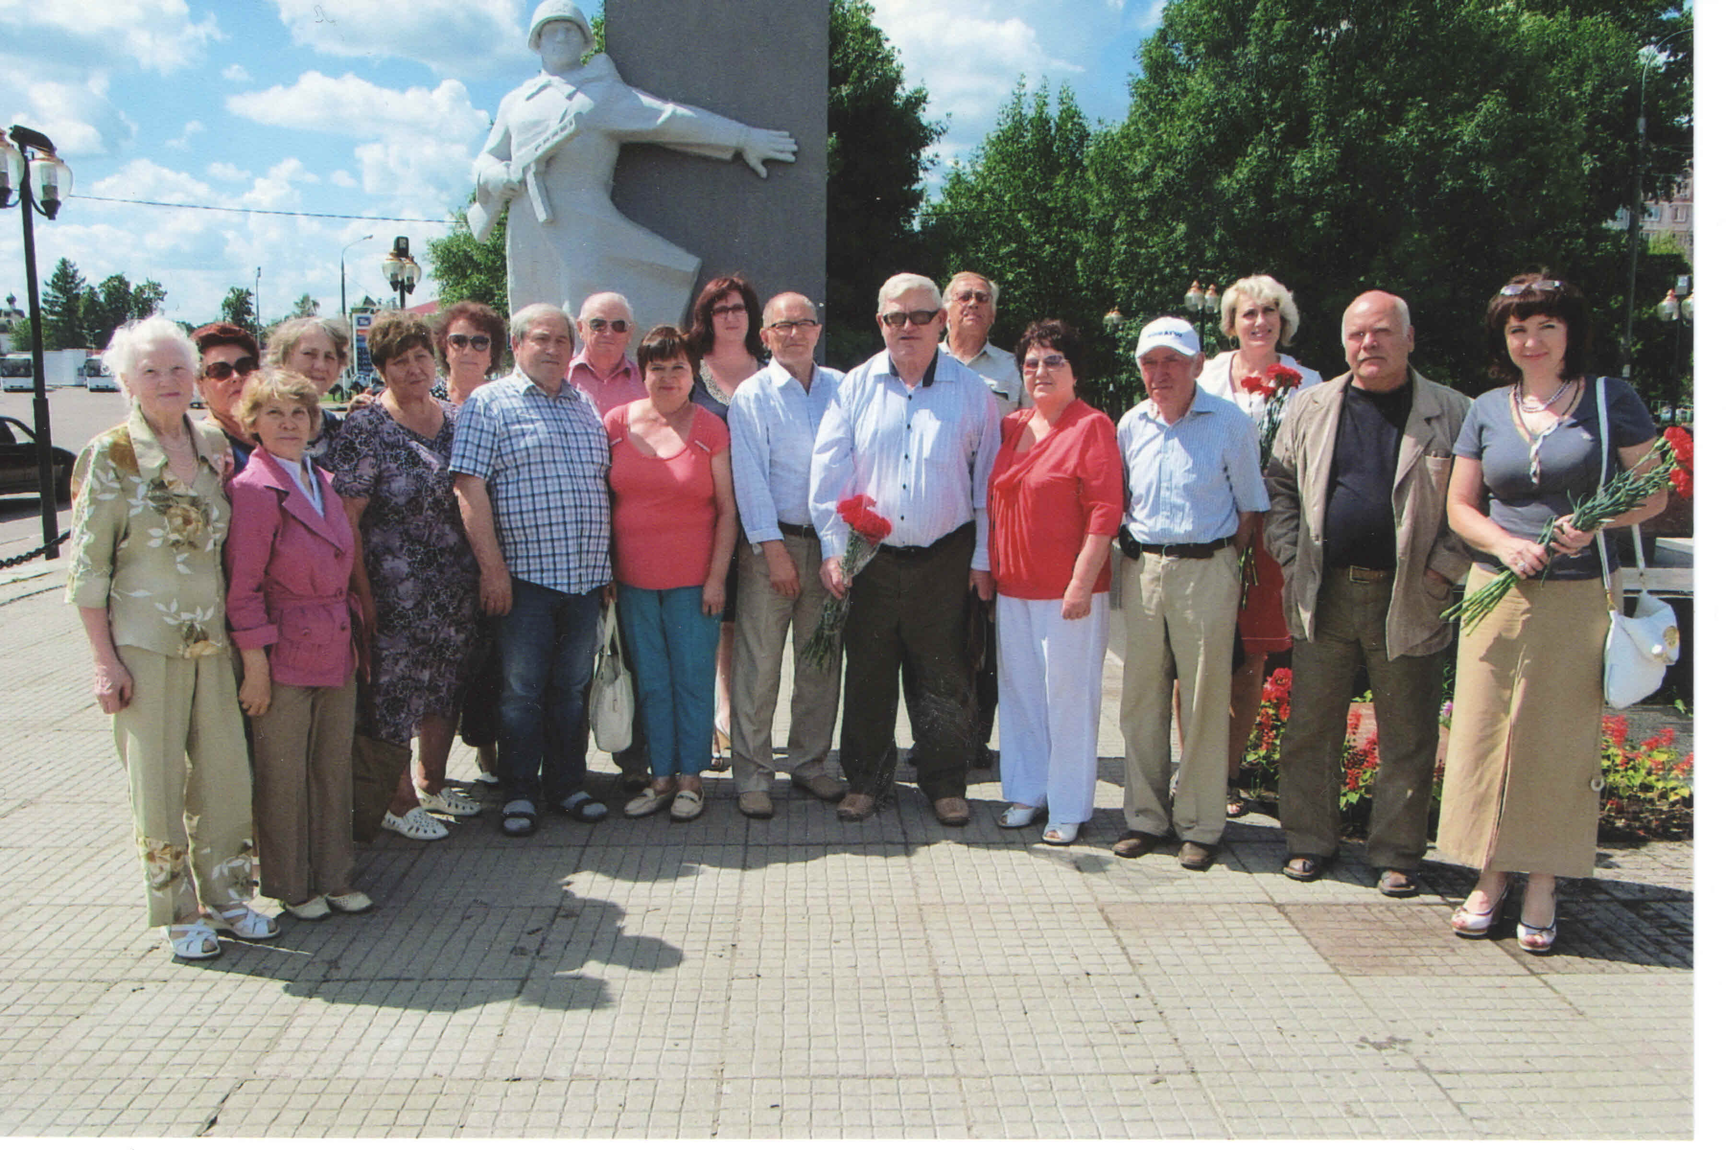

Диалог власти и общества

16 июня 2014 года в зале заседаний Администрации города Переславля-Залесского Общественная палата города провела «круглый стол» на тему: «Диалог власти и общества». В заседании приняли участие: Мэр города Переславля-Залесского Д.В. Кошурников, председатель Переславль-Залесской городской Думы С.В. Корниенко, члены Общественной палаты города, председатель Общественной палаты Переславского муниципального района Щиц В.Б., члены Совета директоров города Переславля-Залесского, члены правления ТОС «ЮЖНЫЙ», депутат Переславль-Залесской городской Думы Гушлевский О.А., члены Совета ветеранов войны и труда, представители СМИ, жители города Переславля-Залесского.

В ходе заседания градоначальник и жители города обсудили ряд важных вопросов.

Для начала слово взял руководитель Общественной палаты Иван Анюховский, отметив, что подобные встречи наконец-то стали традиционными и все инициативные граждане, болеющие за город, могут совершенно напрямую обратиться к мэру с вопросами и получить ответ из первых уст.

Мэр в своем выступлении подчеркнул, что видит непременно участие жителей в жизни города - без активности самих горожан многие проблемы просто невозможно решить. Причем, если людям не все равно на свой двор, свою улицу, район, город, то они станут своеобразным локомотивом, который в диалоге с властью через своих представителей сможет отстоять точку зрения народа. И привел отличный пример своих слов:

- В Липецкой и еще ряде областей люди принимают участие даже в формировании городского бюджета, - сказал Кошурников. - А знаете почему? Потому что, им далеко не безразлично, в каком дворе появятся лавочки, новые детские площадки, будут заасфальтированы дворы. У нас же народ в большинстве - не хочу никого обидеть – пока пассивен.

В городе существует ТОС «Южный», которое охватывает как раз всю южную часть Переславля. Но работа ТОСов на сегодняшний день оставляет желать лучшего - ТОСы реально должны помогать готовить город к зиме, заниматься вопросами благоустройства, и даже вести разъяснительную работу среди граждан - как получить меры соцподдержки на коммунальные услуги, как пообщаться с управляющей компанией, если она намудрила с цифрами в квиточках...

- Я буду поддерживать тех, кто реально принимает участие в управлении многоквартирными домами, - подчеркнул градоначальник, - поверьте, надо начать с малого, и это поможет решить массу проблем.

Потом начались вопросы. Большинство из них касалось самых насущных тем. Например, судьба моста через Трубеж волновала каждого. «Идем даже с опережением графика», - сказал Денис Викторович. А еще спрашивали про горячую воду, про гостиницу у озера - ее уже передали в собственность области, и сейчас решается вопрос, передавать ли долгострой городу и что вообще с ним делать. Говорили о текущих проблемах Сельхозтехники и поселка Майского - нет воды все лето, что изношенные сети и коммунальные проблемы. Мэр старался подробно ответить каждому, подчеркивая: обо всех проблемах власти известно, к сожалению, не все можно решить в один момент:

- Я постоянно объезжаю город, вижу все его больные места своими глазами. Но решить сразу все нельзя, даже и обещать не буду - это невыполнимо. Будем двигаться по намеченному плану - в этом году приоритетом является ремонт дорог и переселение из аварийного жилья.

Подводя итог, руководитель Общественной палаты И.Ф. Анюховский отметил: все вопросы будут зафиксированы и будут на контроле у палаты. Круглый стол «Диалог власти и общества» - это не просто встреча для того, чтобы поговорить, это встреча, чтобы услышать и быть услышанным.
По итогам «круглого стола» Общественная палата города Переславля-Залесского решила поддержать предложения участников «круглого стола» о взаимодействии органов местного самоуправления с некоммерческими общественными организациями и Общественной палатой города для решения проблем населения».

О здравоохранении

Данные о демографической ситуации в городе Переславле-Залесском за последние три года:

№  п/п | Показатель | 2012 год | 2013 год | 2014 год
1. | Число родившихся, чел. | 486 | 436 | 454
2. | Число умерших, чел. | 574 | 602 | 553
3. | Естественный прирост населения | -88 | -166 | -99
4. | Количество абортов | 403 | 350 | 348

То, что здравоохранение города и района болеет давно и серьезно об этом можно прочитать в отчетах Общественной палаты за 2011-2013 гг.

Время идет, а ситуация в «Переславской ЦРБ» меняется очень медленно. И вина здесь отнюдь не местного руководства. Тот же главврач Ольга Зотова старается изо всех сил, но и ей не под силу исправить системные ошибки и перекосы в отечественном здравоохранении. Одним из последних актов отчаяния стало создание при городской Думе временной комиссии по делам здравоохранения и направления соответствующего обращения в Ярославскую областную Думу. Реакция областных депутатов не заставила себя долго ждать. И вот 13 февраля 2014 года в конференц-зале городской администрации состоялось открытое заседание комитета Ярославской областной Думы по социальной, демографической политике и здравоохранению. Разумеется, в администрацию были приглашены местные медики, городские и районные депутаты, представители общественных организаций Залесья, а также просто неравнодушные граждане нашего города. О важности мероприятия говорило присутствие на нем директора Департамента здравоохранения и фармации Ярославской области Сергея Вундервальда и заместителя Губернатора Ярославской области Александра Сенина.

Вот как писала о ходе дискуссии газета «Переславская жизнь»:

«Дискуссия по обсуждаемой теме разгорелась довольно острая. Сразу было видно, у ее участников наболело. Особое впечатление на присутствующих произвело выступление начальника отделения скорой помощи врача Александра Петрова, который в настоящее время вынужден совмещать четыре должности и буквально жить в отделении скорой помощи на Советской. Дело в том, что сегодня весь город и район посменно обслуживают всего два экипажа скорой помощи. Реанимобилей с самым современным и навороченным оборудованием как раз хватает, остро не достает квалифицированных врачей и фельдшеров скорой помощи. Помните, как в известной сказке Аркадия Гайдара: «И пушки, и снаряды есть, да бойцов всех побило...». Причина массового ухода медперсонала отнюдь не плохие взаимоотношения с начальством или коллегами. Здесь как раз все в порядке. Дело все в несоизмеримо более высоких базовых ставках оплаты в Московской области. О первопрестольной столице и говорить не приходится. Зарплата тамошних медиков снится нашим врачам и фельдшерам только в сладких фантастических снах. Вот и уезжают столь нужные специалисты массово, кто в Москву, кто в Сергиев Посад. Добраться до последнего при желании вообще не проблема. Какой-то час езды на личном автомобиле или автобусе, и вот она - совсем другая жизнь с более высокой зарплатой и значительно меньшей нагрузкой. Ну кто, скажите на милость, от такого откажется? Да еще в наших рыночных реалиях, когда успешность человека определяется исключительно толщиной его бумажника! В кулуарах совещания удалось пообщаться с прекрасным специалистом, врачом местной скорой помощи Анатолием Емелиным, который совсем недавно приезжал ко мне по вызову и помог близкому человеку. Оказалось, что он уже неделю как работает в скорой помощи Сергиева Посада и вспоминает свои дежурства в Переславле, как страшный сон. И дело здесь не только в более высоком окладе, а в первую очередь в более щадящей нагрузке. Но ведь здесь получается замкнутый круг! Чем больше уезжает из Переславля врачей, тем больше нагрузка на оставшихся. Спасая свое здоровье (а были уже случаи, когда врачи и фельдшера переславской скорой падали в обморок от переутомления), люди бегут в Сергиев Посад и в Москву не столько за длинным рублем, сколько за нормальными условиями работы. При этом оставшимся в городе медикам становится еще более тяжело выполнять свои обязанности.

И помочь им в этом, к сожалению, не в состоянии не только городские, но и областные депутаты. С проблемой не в силах справиться даже глава департамента Сергей Вундервальд. Ведь всем им - депутатам и чиновникам - приходится работать в законодательном поле, которое предложено федеральным центром. Не помогут ни целевое обучение медицинских кадров для малых городов Ярославщины, ни предоставление служебного жилья. Что толку его иметь, если после совмещения 2-3 ставок молодой врач может лишь придти в квартиру и упасть там без сил на кровать? Упасть, чтобы с утра снова вернуться в ту же колею чрезмерной переработки.

Именно так заявил в своем эмоциональном выступлении на заседании комитета врач-хирург местной поликлиники Павел Гуляев. При трех совместительствах после своей основной работы он приносит в семью 24 тысячи рублей. Если кто-то скажет, что это адекватная плата за такой каторжный труд, то я позволю с ним не согласиться.

Тему медицины на селе, вернее, ее постепенного исчезновения, поднял депутат собрания представителей Переславского муниципального района Андрей Сироткин. По его мнению, здравоохранение в деревне тихо умирает. Закрываются фельдшерско-акушерские пункты, к которым привыкли селяне. Уходят в город врачи, а замены им нет. Передвижные ФАПы, по его мнению, не решат проблемы и годятся лишь как резервный вариант оказания помощи.

Депутат гордумы Гушлевский напомнил членам областного совета о незавидной судьбе городской инфекционной больницы, в которой врачевал когда-то сам Святитель Лука или, в миру, Валентин Феликсович Войно-Ясенецкий. Здание еще царской постройки давно нуждается в капитальном ремонте, а его все нет и нет... Областные гости заявили, что даже не знали об этой проблеме, но на этот год финансы Переславской ЦРБ уже выделены и пойдут они отнюдь не на ремонт зарбарака. Главная задача – не упустить детскую поликлинику.

Обсудили собравшиеся «дорожную карту» президента Владимира Путина - довести среднюю зарплату врачей до 18 тысяч рублей. Присутствующие на встрече местные медики высказали свое сомнение. Ведь если считать их заработок вместе со всеми совмещениями и подработками, эта президентская цель уже достигнута... Вот только кому от этого легче?

Свое особое мнение высказал председатель Общественной палаты И. Анюховский:

- Принятая 13 февраля резолюция комиссии по социальной политике областной Думы не разрешит перезревшие проблемы в трудовом коллективе ЦРБ. Учитывая, что этот же вопрос общественная палата города ставила перед администрацией и департаментом здравоохранения области в 2012 и 2013 годах, обращение председателя гордумы Сергея Корниенко и председателя комиссии по социальной политике Светланы Старостиной к депутатам областной Думы и к руководству области было криком: «ПОМОГИТЕ!». Однако формат обсуждения данной проблемы был выбран не конструктивный. Вместо того чтобы войти в положение медперсонала и решить, что должна делать в данной ситуации ЦРБ, что департамент здравоохранения и депутаты областной Думы с администрацией области, заместитель губернатора Александр Сенин начал информировать присутствующих о том, что врачи получают зарплату, к примеру, не 16 тысяч, а 24 тысячи рублей. Но справедливости ради заметим, что 24 тысячи - это зарплата на трех ставках. Главный врач скорой помощи Александр Петров назвал ситуацию с дефицитом кадров чрезвычайной, а нагрузки медперсонала невыносимыми и предложил областному департаменту здравоохранения изменить штатное расписание скорой помощи с учетом имеющихся бригад неотложки в районе. Он также напомнил, что когда ЦРБ финансировалась из городского бюджета, медперсонал имел муниципальные доплаты от четырех до пяти тысяч рублей. С переходом на областное финансирование медики скорой их потеряли.

И все-таки хочется верить, что руководитель департамента услышит искреннюю мольбу главного врача скорой помощи Александра Петрова и реорганизует службу скорой помощи с учетом имеющегося медперсонала. Надеюсь, что заместитель губернатора вместе с руководством Медакадемии, руководством ЦРБ и администрацией города исправит ошибки прошлых лет и обеспечит кадрами врачей. В частности, создаст для них нормальные условия работ. А для ЦРБ – автономное теплоснабжение, которое бы сэкономило бы десятки млн. руб. И самое главное, необходимо, чтобы депутаты областной Думы вернулись к статье о здравоохранении в бюджете 2015-2016 годов и нашли резервы, чтобы у медперсонала области при одной рабочей ставке выходила хотя бы средняя зарплата по региону.

Я также считаю справедливым и своевременным, учитывая чрезвычайное положение с зарплатой медперсонала, депутатам областной Думы отказаться от своих зарплат и работать, как депутаты первого и второго созывов без денежного содержания. В те времена лишь председатель областной Думы и его заместители получали зарплаты. К примеру, я работал тогда председателем комиссии по бюджету, налогам и финансам, не получая при этом зарплату. И скажу ответственно - Дума первых созывов работала более созидательно. Обращаюсь к областным депутатам от Переславля Александру Кучменко и Владимиру Корюгину с призывом распространить опыт депутатов Переславль-Залесской городской Думы, которые сегодня работают сегодня без нагрузки на бюджет. Дай Бог, чтобы со временем так было и в областной Думе.».

Кадры решают все

13 октября 2014 года Общественная палата рассмотрела вопрос «О модернизации профессионального образования в городе».

В городе работает Переславский университет, который ежегодно выпускает более двух десятков инженеров информационных технологий.

Переславский кинофотохимический колледж ежегодно выпускает около 230 специалистов разных профессий.

Политехнический техникум, ПТУ № 6 ежегодно выпускают 140 человек с рабочими специальностями.

Однако более 60% выпускников университета уезжают из города.

Предприятия города (кроме завода «ЛИТ» и «РосЯрпак») не поддерживают связи с учебными заведениями города, не организуют проведение практики студентов на своих предприятиях. В то же время многие предприятия используют иностранную рабочую силу.

Представители малого бизнеса, получившие образование в городе, успешно поработав в бизнесе и заработав первичный капитал, начали уезжать в Европу (Словения, Черногория и др.). В то же время нехватка квалифицированных кадров все чаще заявляет о себе, особенно в промышленности.

Об этом и шел разговор на заседании Общественной палаты города 13 октября 2014 года, которое проходило в Переславском кинофотохимическом колледже.

В заседании приняли участие руководители Переславского университета, переславского кинофотохимического колледжа, ПУ № 6, Переславского политехнического техникума, заместитель Главы Администрации города Переславля-Залесского Петрова Ж.Н., председатель ТИК г. Переславля-Залесского Теркина Т.И., директор ГКУ ЯО «Центр занятости населения города Переславля-Залесского» Тарасова С.Н.

Переславль с дореволюционных времен был промышленным городом, в советские времена получил свое дальнейшее развитие. Не сдает своих позиций и сейчас, но, как говорят руководители предприятий, удерживать их на плаву с каждым годом все труднее. Для развития города нужны современные производства, а для того, чтобы они успешно работали и приносили доход городской казне, нужны квалифицированные кадры.

Сегодня промышленность Переславля живет кадровым потенциалом, созданным более 20 лет назад. Что будет через пять пет? Ответ - пополнять за счет профессиональных образовательных учреждений города. Но тут есть одно «но», и заключается оно в совместной работе предприятий с этими учреждениями. Причем на всех уровнях и этапах. Однако пойти на такой контакт спешат далеко не все промышленники. А между тем, как сказал Н.Д. Шилов, председатель Совета директоров предприятий города, еще несколько лет - и на производствах не останется конструкторов, проектировщиков, технологов и прочих специалистов. УГП, колледж, техникум и училище готовят кадры, но далеко не по тем направлениям, которые нужны нашей промышленности. Это одна проблема, вторая - падает количество студентов и учащихся, следовательно, и выпускников. Это отмечают все образовательные учреждения города. Они делают все возможное, чтобы увеличить приток абитуриентов, но эффект пока минимальный.

Причин, как отметила Татьяна Багаутдинова, заведующая отделом маркетинга кинофотохимического колледжа, более чем достаточно. Близость Москвы и Ярославля, куда стремится молодежь, причем не только за образованием, но и за более благоприятными условиями жизни, спад рождаемости в 90-е годы, последствия которого будут сказываться еще не один год. Существенной проблемой является и подушевое финансирование. По сути, эта система неплоха, но при условии планового набора студентов и учащихся. Низкая рождаемость ставит образовательные учреждения на колени, так как у них практически нет средств на развитие материально-технической базы.

По данным Министерства образования, в следующем году количество выпускников школ в России сократится на 3,2 процента, при этом количество бюджетных мест в вузах вырастет на 1,5 процента. Это может стать еще одной проблемой для профессиональных образовательных учреждений, особенно тех, которые находятся в малых городах.

Как видим, проблем много, и далеко не все они устранимы в ближайшем будущем. Но есть одна, решение которой напрямую зависит от самих предприятий - их непосредственное участие в подготовке специалистов. В Германии, например, 80 процентов финансирования образовательных процессов идет за счет предприятий на договорных условиях. У нас же участие, в основном, сводится к подписанию договора на прохождение практики, зачастую формально. А между тем, именно от руководителей зависит, будут ли завтра на их предприятиях молодые и грамотные кадры.

По информации, с которой познакомила участников встречи Светлана Тарасова, директор Центра занятости населения, сегодня на предприятия города и района требуется около 700 специалистов и квалифицированных рабочих. Выпускники училища, техникума, колледжа, УГП не в состоянии покрыть этот дефицит. Как быть? По мнению Светланы Николаевны, нужно вернуться к стратегии развития города, учесть все ресурсы, которые можно привлечь, чтобы закрыть рабочие места: трудоспособных пенсионеров, мам, которые до трех лет сидят с ребенком, инвалидов. Были и другие предложения. Вернуться к практике шефства предприятий над школами, что позволит сделать профориентационную работу с детьми более продуктивной; на основе региональной программы модернизации профессионального образования в соответствии с приоритетными направлениями развития экономики области, разработать городскую программу; завершить, наконец, разработку стратегии развития города. Закончилась встреча принятием трех решений: рассмотреть на Совете директоров вопрос участия предприятий в подготовке кадров, создать совет профессионального образования и рабочую группу по ускорению разработки стратегии развития города и программы модернизации профессионального образования.

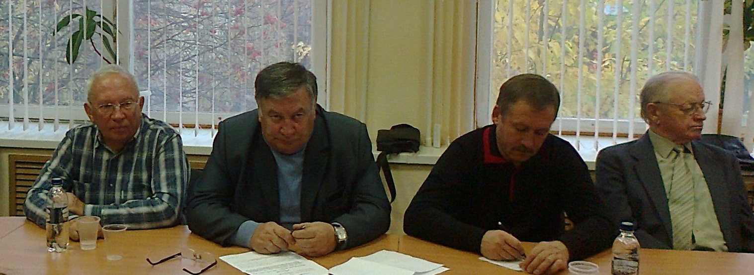

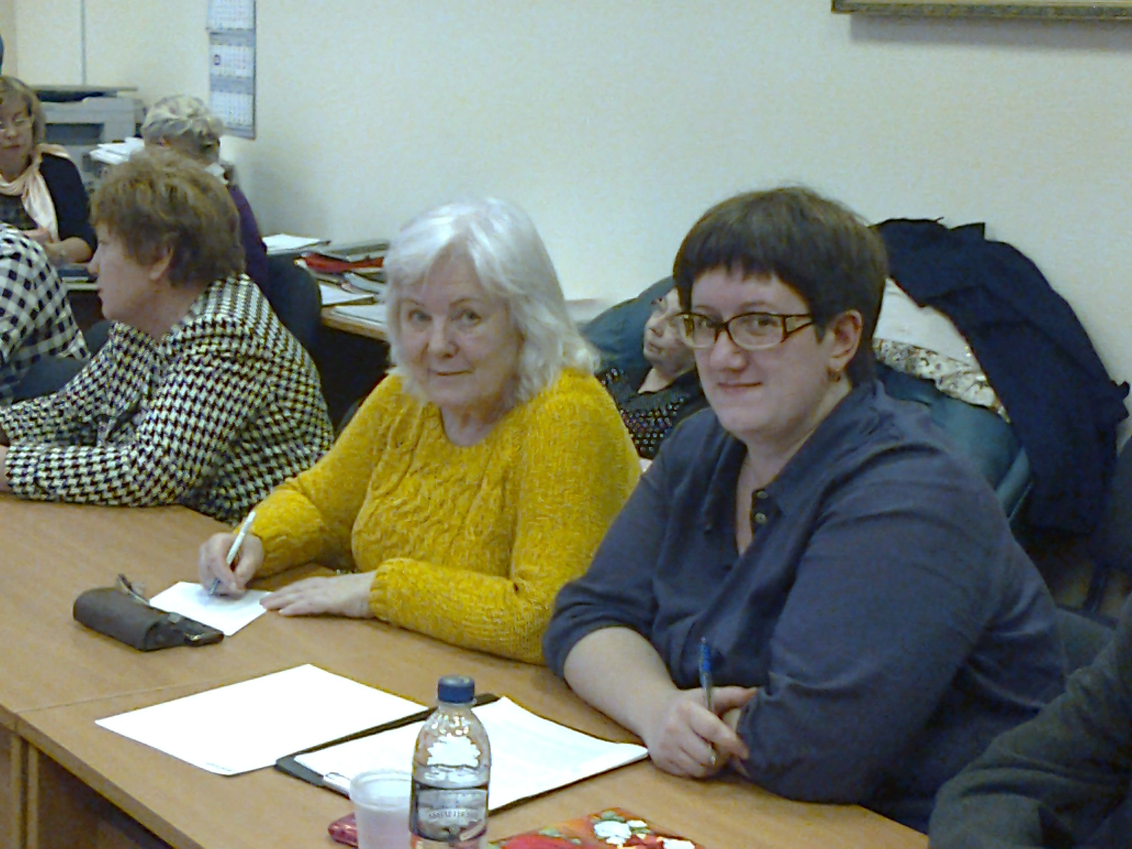

По результатам рассмотрения были вынесены следующие рекомендации:
1. Общественной палате города Переславля-Залесского совместно с городским Советом директоров обратиться в Департамент образования Ярославской области по вопросу совершенствования нормативных актов Департамента в связи с принятием Федерального закона от 29 декабря 2012 г. N 273-ФЗ «Об образовании в Российской Федерации».
2. Рекомендовать Мэру города Переславля-Залесского Кошурникову Д.В.:
2.1. Утвердить постоянно действующий Совет профессионального образования в целях содействия развитию профессионального образования, формированию кадрового потенциала города и координации взаимодействия органов местного самоуправления, профессиональных союзов, общественных организаций, образовательных учреждений.
2.2. Утвердить председателем Совета Петрову Жанну Николаевну - заместителя Главы Администрации города Переславля-Залесского. Включить в состав Совета:
Шилова Н.Д. - председателя городского Совета директоров.
Анюховского И.Ф. - председателя Общественной палаты города Переславля-Залесского.
Баталова А.А. - председателя комиссии по вопросам социально-экономического развития Общественной палаты города Переславля-Залесского.
Абрамова С.М. - ректора НОУ ВПО «УГП имени А.К. Айламазяна».
Стояна А.В. - директора ГОУ СПО ЯО Переславского политехнического техникума.
Малышева К.Г. - директора ГОУ СПО ЯО Профессионального училища № 6.
Тарасову С.Н. – директора ГКУ ЯО Центра занятости населения города Переславля-Залесского.

Чтобы город был чище и краше…

19 ноября 2014 года состоялось заседание Общественной палаты города Переславля-Залесского, на котором была заслушана информация заместителя Главы Администрации города Переславля-Залесского Петровой Л.В. о программе благоустройства на 2015 год парков, скверов, прудов и других мест массового отдыха в городе Переславле-Залесском.
По данным Администрации города на будущий год запланирован капитальный ремонт улиц Кооперативной и Маяковского. Особенно впечатляют задумки по Кооперативной улице. Так, она станет гораздо шире, правда, только на протяжении от круговой развязки до пересечения с улицей Строителей - именно этот участок и запланирован к реконструкции. При этом будут отхвачены изрядные куски территорий, примыкающих, например, к «Славянскому базару». На них предполагается устроить парковки…
- В текущем году мы сделали семь новых парковок на полторы сотни машиномест, - рассказала заместитель Мэра. - Эта работа будет продолжена и в будущем году.
Если вернуться к проекту реконструкции Кооперативной, то здесь появятся новые съезды-выезды, и велодорожки по обеим сторонам! В последнее слабо верится... но чем черт не шутит?
Что касается контейнерных площадках, то...
- До конца года сделаем еще четыре площадки, - уверяет Лариса Петрова. - Две новой конструкции и две обычные бетонные - в частном секторе.
Не осталась без внимания и торговля.
- Разработана не только схема размещения нестационарных объектов торговли в черте города, но и их внешний облик.
Членам палаты были показаны два образца площадью 8 и 20 квадратных метров. Именно такие должны, по задумке мэрии, стоять на наших улицах. Павильоны красивые, что и говорить! Вот только потянут ли их изготовление наши бедные торговцы?
Власть также твердо намерена навести порядок в центре города. В том числе путем приведения к единому знаменателю оформление витрин, вывесок и прочей рекламы на зданиях вдоль Ростовской улицы.
- Будем встречаться и работать с собственниками по этому поводу, - пояснила заместитель Мэра.
Дай Бог, удастся найти понимание.
Вспомнили и о местах отдыха. Обсудили создание тематического парка у «Славича» - его планируется построить к юбилею Победы. В парке разместятся экспонаты оружия времен Великой Отечественной войны 1941-1945 гг.
От идеи установить качели-карусели в Пушкинском саду отказались - здесь планируется устраивать выставки-вернисажи. А для забав детворы трудно придумать лучше место, чем Летний сад!
Что-то типа парка задумано и напротив гостиницы «Переславль». Проект завораживает! А вопрос тот же - смогут ли реализовать все это хозяева гостиницы?
- Все реально! - уверяет Лариса Петрова.
- Без общественности мы вряд ли что-то сможем сделать... - сомневается генеральный директор «ЛИТа» Николай Шилов.
В итоге решили сформировать список мест отдыха в городе, чтобы понять, что мы вообще имеем, и определить приоритеты их реализации.

Средства массовой информации
как институт формирования гражданского общества

26 ноября 2014 года Общественная палата провела «круглый стол» на тему: «Средства массовой информации как институт формирования гражданского общества».
Из всех ресурсов, которыми располагает наше общество СМИ являются на сегодня самым важным и дорогим товаром.
Без них невозможно: воспитать здорового, духовно-нравственного гражданина; провести модернизацию экономики; жилищно-коммунального комплекса; развивать гражданское общество.
СМИ аккумулируют огромную как созидательную, так и разрушительную силу.
Они функционируют в соответствии с федеральным законом о средствах массовой информации, который позволяет общественности вести разговор о совершенствовании их работы.
Уже много лет переславцы поддерживают городские газеты: Переславская неделя (редактор Ю.В. Никулина), Переславская жизнь (редактор А.Е. Денисова), Независимая газета (редактор Т.Ю. Костина). Смотрят телеканал Переславль (редактор Б.М. Абдуллаев). Все они оказывают огромное влияние на индивидуальное и общественное сознание горожан.
Ежегодная подписка на эти издания подтверждает растущую степень доверия переславцев к городским СМИ. В связи с отсутствием городского радиовещания – они являются единственными источниками информации для большинства горожан.
И всё положительное, что переславцы имеют сегодня в жизни это заслуга и администрации города во главе с мэром Д.В. Кошурниковым и бизнес-сообщества и общественности и конечно редакций средств массовой информации. За что им от общественности большое спасибо.
Вместе с тем внешняя и внутренняя обстановка в городе как и в стране вызывает у горожан тревогу. Наблюдается экономический спад на многих предприятиях города. Развитие производства по программе импортозамещения превратилось в словесную шумиху. Растут цены на потребительские товары, растут тарифы на услуги ЖКХ, растут предпосылки к банкротству управляющих компаний. В результате теряется уверенность у простого переславца в завтрашнем дне.
Сегодня, как никогда местная и региональная власть должна быть предельно открытой для средств массовой информации и системно разговаривать с народом: на заводах, в учебных заведениях и особенно по месту жительства.
Но, критикуя власть, мы не должны заискивать перед людьми. Людьми, которые сеют бытовое бескультурье, которые не желают объединиться даже в пределах своего подъезда, дома чтобы решать проблему благоустройства по месту жительства. И, к сожалению таких людей ещё много. Они не участвуют в общественной жизни, они не участвуют в избирательных компаниях. Поэтому гражданское общество в городе нельзя ещё назвать надёжным проводником, с помощью которого общечеловеческие ценности напрямую или через СМИ доносятся до властных структур, а решения власти не всегда находят обратную связь и поддержку.
Общественная палата города вместе с редакциями СМИ, руководством города собрались, чтобы поискать ответы на назревшие вопросы:
- какие придумать формы и способы участия СМИ в формировании созидательного общественного настроения?
- как повысить общественный статус профессионального журналиста в городском обществе?
- как научиться определять какие проблемы, какие темы сегодня наиболее актуальны для пробуждения гражданской активности и осознания важности своего участия в их решении?
- как не гоняться за сенсациями, а писать о том, что действительно волнует население города?
В обсуждении приняли участие редакторы городских газет: Никулина Ю.В. - главный редактор газеты «Переславская неделя», Денисова А.Е. - главный редактор газеты «Переславская жизнь», Костина Т.Ю. - главный редактор газеты «Независимая газета», Абдуллаев Б.М. - главный редактор телеканала «Переславль», Ковалев А.С. – корреспондент газеты «Переславская неделя», Кубанов Н.А. – корреспондент газеты «Переславская жизнь».
Учитывая разные взгляды на эту тему, публикуем обзоры заседания из газет «Переславская неделя» и «Независимая жизнь».
Выступили члены Общественной палаты: ее председатель Иван Анюховский и Наталья Клименко. Они уверены, что роль СМИ важна в первую очередь для взаимодействия власти с народом. И городские газеты даже были названы «инструментом» этого взаимодействия! А вот выступавшие редактора газет были не столь категоричны. По их словам, слишком уж часто переславцы пытаются использовать этот самый инструмент для решения своих «местечковых» проблем, предлагая газетчикам выступать в роли этаких посредников между ними и властью, правоохранителями, коммунальщиками и еще бог весть кем...
Так, из поколения в поколение в нашей редакции передается случай, когда некий житель села Городища сообщил о пожаре в своей бане не пожарным, а в редакцию, да еще письмом. Думаете, это анекдот? Зря, все так и было!
Впрочем, это уже апофеоз отношения газеты и общества. А реальность такова: каждый день в редакцию идут, пишут, звонят граждане, у которых плохо греет батарея на кухне, затопило подвал в доме или образовались ямы на ближайшей дороге. И все они искренне уверены, что если про это напишут в газете, а еще лучше сфотографируют - все волшебным образом исправится.
Ах, если бы все было так просто: сфоткал яму на асфальте - и ее не стало; написал про разрытую траншею - и тут же засыпали; взял интервью у какого-нибудь чиновника - и работа его и его подчиненных сразу стала эффективней... И попробуйте объяснить людям, что по поводу текущих труб, плохого отопления или ям надо идти к тому, кто за это отвечает. И писать не заметки в газету, а обращения и запросы, по всей форме их регистрируя. И следить, чтобы ответ был дан в установленный законом срок (сегодня он составляет 30 дней). А коли ваше обращение проигнорировали и ответ не дали - другое заявление, в прокуратуру!
Но нашим людям все это представляется долгим, хлопотным, а временами и опасным... Куда проще озадачить газетчиков - пускай суетятся!
Удивительно, но члены Общественной палаты по сути также пытались взвалить на СМИ решение несвойственных им задач, навязывая газетам работу по воспитанию подростков или ликвидации правовой неграмотности взрослых. Просто формулировки не столь приземленные, как холодная батарея или затопленный подвал, а суть та же - делать что-то за кого-то...
Вот, скажем, коллеги из «Переславской жизни» сегодня кормят бездомных собак.
Наверное, молодцы. Главное, чтобы не забывали: мы в ответе за тех, кого приручили (прикормили)... Но плохи дела в той стране, где за все отвечают исключительно газетчики...
На заседании обнаружил, что стаж работы в переславских СМИ у меня самый большой среди собравшихся, кроме разве что директора телеканала Бахтиера Абдуллаева. А потому, да простит меня Бахтиер Махмутович, позволю себе немного порассуждать... Говорит А. С. Ковалев.
То и дело слышу, что газеты что-то кому-то должны... Уверяю: газеты никому ничего не должны! Задача газеты проста и сформулирована давным-давно - печатать новости. Это в общем. А конкретно - то, для чего создается та или иная газета, прописано в Уставе ее редакции. Например, Устав нашей газеты гласит, что «газета «Переславская неделя» создается с целью информирования населения города Переславля-Залесского о работе органов местного самоуправления Переславля-Залесского».
И все! Никакой воспитательной, образовательной и прочих задач. Повесить эти глобальные проблемы на газету - то же самое, что озаботить, например, воспитательной функцией... таксистов. Любой из них сразу скажет, что их задача - отвести пассажира из пункта «А» в пункт «Б». А воспитанием, обучением и прочим окультуриванием населения у нас занимаются воспитатели, учителя и культурные работники. Им как раз за это государство и платит зарплату.
А газеты сегодня – по-сути самые обыкновенные коммерческие предприятия! Выживают как могут - в основном за счет рекламы. И спрашивать с них что-то глобальное или указывать, что они что-то должны - не стоит. Повторю: газеты должны всего лишь выполнять прописанные в их Уставах задачи и не нарушать закон!
Вообще, к СМИ, в том числе и переславским, сегодня у граждан две главных претензии - засилье рекламы и «печатают не то, что надо».
Что здесь сказать... Никогда не задумывались, почему, скажем, на центральных телеканалах, в самый «прайм-тайм», крутят бандитские сериалы, низкопробные ток-шоу или такие, с позволения сказать, «художественные» фильмы, как «Техасская резня бензопилой-2»? А где, спрашивается, Калатозов с Райкиным? Где Пазолини и Фасбиндер? Почему интеллектуальная «Что? Где? Когда?» идет в полночь, а всякие «Комеди-вумэн» - в самое удобное время?
Все просто - людям показывают то, что они хотят смотреть. Конечно, кто-то хочет Вендерса, Сокурова и прочее интеллектуальное кино... Но абсолютному большинству не нужна «эта муть» - им подавай что-то типа «Дом-2»!
А рекламодатель хочет, чтобы его рекламу увидело как можно больше граждан - потенциальных клиентов - ведь он за нее платит! И чем больше будет у телеканала «ширпотреба» - тем больше будет рекламы. А значит, и денег - на развитие, зарплату, налоги...
Будьте уверены, если вдруг завтра все захотят смотреть авторское кино или интеллектуальные передачи - на всех каналах будет, сплошь Годар с Феллини и классические концерты вместо «Руки вверх!» И это касается не только СМИ! Например, будет народ налегать на лимонад и сок вместо водки и пива - последние быстро исчезнут с прилавков...
И еще. Есть у нас единственный телеканал, где показывают хорошее кино, Елену Образцову или Муслима Магомаева, где всегда можно увидеть передачи про искусство, узнать о выставках, вернисажах и прочих культурных событиях... И совсем нет рекламы!
Узнали? Да, это телеканал «Культура». Нет сомнения, что здесь пытаются воспитывать граждан. Успешно или нет - другой вопрос... Судя по рейтингу самого канала и состоянию культуры в обществе - получается не очень... Но дело не в этом - перед каналом поставлена определенная воспитательная задача. Поставлена государством. И оно - государство, этот канал содержит! А перестанет выделять деньги - одно из двух: либо «Культура» прикажет долго жить, либо уже через месяц на нем будет идти то же самое, что и на других...
Вывод: прежде, чем что-то спрашивать со СМИ и ставить перед ними какие-то задачи, необходимо эти СМИ материально поддерживать! В противном случае, единственным критерием работы журналистов будет спрос: коли граждане их газеты покупают или, как «Переславскую неделю», разбирают - значит, они нужны! Остальное - от лукавого...
- В любом цивилизованном обществе цепочка — власть — СМИ — общество — работает эффективно, – говорит Т.Ю. Костина.
Электронные и печатные средства массовой информации доводят насущные проблемы людей до чиновников, которые в свою очередь обязаны их решать.
Власть должна помнить, что она вышла из народа. Средства массовой информации существуют, в том числе для того, чтобы не дать ей забывать об этом.
Взаимоотношения средств массовой информации и властных структур — важнейший индикатор состояния любого общества. Но, похоже, некоторые руководители подразделений городской администрации не понимают роли и значения СМИ в обществе или просто не умеют с ними работать. Критические публикации в прессе рассматриваются ими не как попытка журналистов указать на существующие недостатки, а как очередная попытка «дестабилизировать ситуацию». Отсюда — нежелание предоставлять информацию и отвечать на публикуемые открытые письма. Господа чиновники, вы не газете отвечаете, а людям, которые обращаются к вам со страниц газет. Как правило, они приходят в редакцию в последнюю очередь, когда их не услышали в чиновничьих кабинетах. И не надо обвинять корреспондентов в «кривых» образах. СМИ всегда отражают отношение к власти, но не формируют его.
Когда население знает о деятельности руководящих органов, понимает цели и методы, оно четко определяет свои позиции, адекватно реагирует, активно откликается на их призывы. И наоборот — недостаточная информированность порождает неуверенность, подозрительность, пассивность, противодействие. Один из примеров — субботники минувшей весной. Призывы выйти и навести порядок в своем дворе — игнорировались. Или вспомним последние выборы депутата городской Думы на 4-ом избирательном участке. 14 сентября правом голоса воспользовались менее пяти процентов избирателей. Убита вера в выборы? Возможно. Но в основном люди обижены на то, что оказались один на один со своими многочисленными проблемами в быту и не только. Обижены на наплевательское отношение власти к маленьким проблемам маленького человека. Никакой агитацией и обещаниями, разовыми акциями народ не обманешь. Своим отношением к выборам он молча требует перемен в обществе.
Люди потеряли доверие к институтам власти, а чиновники перестали слышать людей. При этом никто не будет спорить, что трудно найти лучшего посредника во взаимоотношениях между обществом и властью, чем СМИ.
Но вырисовывается не радужная картина: чиновники упорно воспринимают прессу только как инструмент политического влияния, а журналистов — как личный обслуживающий персонал. Этим объясняются непомерные бюджеты на «информационное сопровождение», стремление не допустить появления в СМИ «негатива», использование их в качестве политической подпорки или дубинки. Всего этого могло не быть, если бы власть и средства массовой информации изначально имели общественный договор: мы стараемся честно работать, а вы честно пишете, как это у нас получается.
Президент Владимир Путин высказался в своем последнем послании ясно: должен работать принцип открытой информационной политики. Власть должна все знать о своем народе, а народ — все знать о своей власти. А сегодня мы должны сказать себе правду: этого нет. Кроме того, любая критика расценивается как заказ.
У нас у всех — долгий путь вперед. Пресса будет критиковать власть, а власть должна понимать, что СМИ ей необходимы, чтобы не терять меру справедливости и совести.
В завершении встречи представителей прессы и первых лиц города председатель Общественной палаты И.Ф. Анюховский пригласил собравшихся к продолжению дискуссии. Нам тоже этого хочется. Мы надеемся на то, что наконец-то изменится информационная политика и местная власть будет восприимчивее к сигналам извне.
По итогам обсуждения вопроса члены Общественной палаты приняли следующие рекомендации:
1. Рекомендовать Администрации города Переславля-Залесского:
1.1. Стимулировать ориентацию городских СМИ на освещение материалов, формирующих у читателя (зрителя, слушателя) позитивный имидж города Переславля-Залесского и человека-созидателя.
1.2. Ввести практику поощрения на конкурсной основе журналистов и СМИ, освещающих вопросы, направленные на развитие гражданских позиций во всех сферах жизнедеятельности.
1.3. Организовать и провести такие социально-значимые конкурсы как «Лучший участковый», «Лучший социальный работник», «Самая дружная семья» и т.д., позволяющие повысить активность населения.
1.4. Оказать содействие в организации и проведении совместных диалоговых площадок для сотрудников администрации, предприятий и организаций города и представителей СМИ (клубные встречи, круглые столы, дискуссии и т.д.).
2. Рекомендовать СМИ сформировать специальные рубрики, освещающие тематику социально-ориентированных мероприятий и проектов, направленных на формирование гражданских позиций.

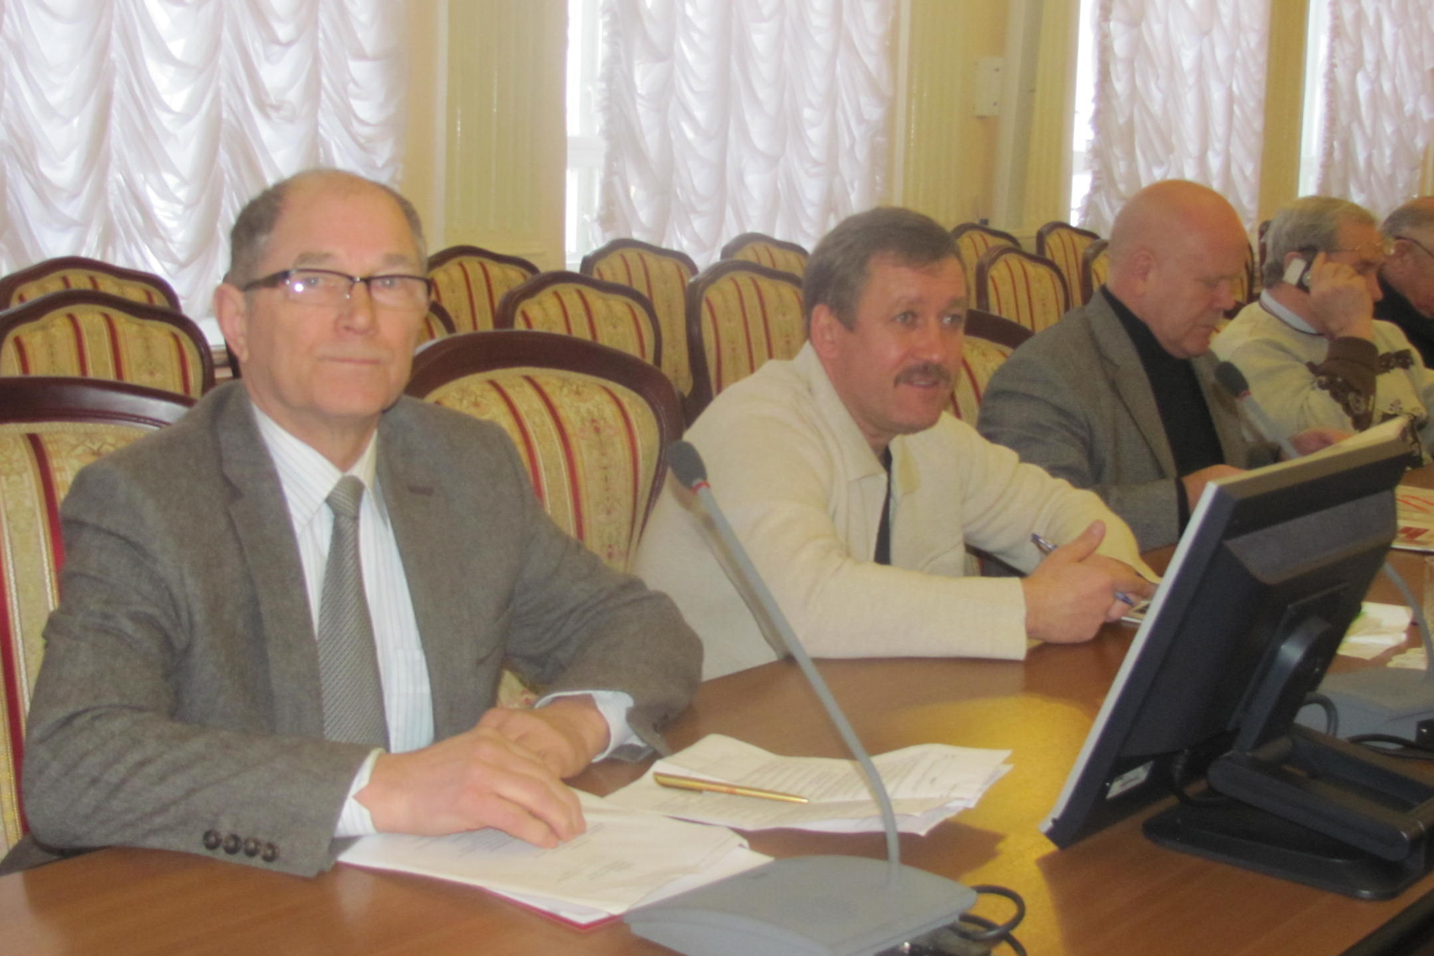

На заседании 29 декабря 2014 года Общественная палата города рассмотрела информацию заместителя начальника управления образования – начальника отдела опеки и попечительства Администрации города Кочевой В.Н. об адаптации воспитанников детских домов к самостоятельной жизни, об обеспечении их жильем и об их трудоустройстве.
Обсудив информацию, члены Общественной палаты приняли следующие рекомендации:
1. Рекомендовать муниципальным общеобразовательным учреждениям города Переславля-Залесского уделять особое внимание проведению работы по профориентации среди воспитанников детских домов.
2. Рекомендовать руководству детских домов, расположенных в городе Переславле-Залесском, отделу опеки и попечительства управления образования Администрации г. Переславля-Залесского в целях пропаганды семейных ценностей проводить работу с беременными и матерями из числа детей-сирот и с детьми, оставшимися без попечения родителей и находящимся в трудной жизненной ситуации, по пропаганде ответственного родительства, профилактике абортов и отказов матерей от новорожденных детей.
3. Рекомендовать отделу опеки и попечительства управления образования Администрации г. Переславля-Залесского проводить более активную работу по вопросам усыновления детей-сирот.

Заключение

2014 год для нашей как страны, так и для переславцев был исторически значимым.
В 2014 году была успешно проведена зимняя Олимпиада в Сочи. И переславцы могут гордиться тем, что трудовой коллектив завода «Полиэр» (руководители А.В. Руш, А.А. Кулагин) обеспечил своей продукцией участников Олимпиады.
2014 год стал исторически незабываемым из-за добровольного вхождения республики Крым и города Севастополь в состав Российской Федерации. Общественность с радостью восприняла это событие.
Для жителей нашего города 2014 год прошел на трудовом подъеме и с надеждой на то, что были реализованы предвыборные обращения Мэра города, в частности:
- в срок введен в эксплуатацию автомобильный мост через реку Трубеж и начаты проектно-изыскательные работы по городской объездной дороге со строительством еще двух мостов через реку Трубеж;
- выполнен ремонт улиц: Менделеева, Магистральная, Строителей;
- впервые начали благоустраивать придомовые территории с установкой детских игровых комплексов; построены спортивные площадки, новый спортивный стадион около Гимназии;
-и, наверное, самое важное: в 2014 году была досрочно выполнена программа переселения граждан из аварийного жилья в соответствии с поручением Президента РФ о скорейших сроках переселения граждан из аварийного жилищного фонда;
- по предложению Общественной палаты 16.06.2014 года сформирован и провел четыре заседания градостроительный совет, на котором заместитель Главы Администрации города Л.В. Петрова и главный архитектор города А.Ю. Цымбалов впервые представили общественности архитектурные предложения:
- по благоустройству парковых зон отдыха;
- по благоустройству внутридомовых территорий;
- по фасадному оформлению центральных улиц города.
Хочется выразить благодарность заместителю Главы Администрации г. Переславля-Залесского Л.В. Петровой и главному архитектору города А.Ю. Цымбалову за проделанную работу и пожелать в дальнейшем работать так же успешно.
За последний год усилиями Администрации города укреплялись деловые связи между органами местного самоуправления и бизнес-сообществом. Администрация города, городская Дума активно взаимодействуют с Общественной палатой города.
Анализ социально-экономического развития города Переславля-Залесского за 2012-2014 годы характеризуется следующими показателями:

Показатели развития города

Наименование показателя | 2012 год | 2013 год | 9 мес. 2014 года
Объем отгруженной продукции предприятиями города, млн. руб. | 10364,3 | 11235,3 | 6904,9¹
Из них:  - обрабатывающие производства | 7035,8 | 8189,9 | 4046,1²
- производство и распределение электроэнергии, газа и воды | 777,1 | 905,5 | 598,7²
Введено в эксплуатацию жилых домов, тыс. кв.м. | 16,5 | 17,7 | 5,9
Численность населения (на конец отчетного периода), чел. | 40,9 | 40,3 | 40,1
Число родившихся, чел. | 454 | 435 | 330
Число умерших, чел. | 629 | 621 | 466
Число прибывших, чел. | 596 | 544 | 660
Число выбывших, чел. | 832 | 1014 | 699
Доходы бюджета | 1090,0 | 1105,3 | 951,0
- налоговые и неналоговые доходы (собственные) | 435,4 | 447,8 | 292,2
Расходы бюджета | 1102,0 | 1149,9 | 963,8
- жилищно-коммунальное хозяйство | 189,0 | 133,7 | 159,1
- образование | 491,2 | 540,9 | 462,6
- социальная политика | 193,5 | 209,5 | 166,0
- физическая культура и спорт | 51,5 | 48,3 | 44,8
Объем инвестиций в основной капитал, млн.руб. | 461,2 | 576,5 | 625,5
Среднемесячная заработная плата работников предприятий, руб. | 18500 | 20441 | 22720,3¹
Уровень регистрируемой безработицы, % | 0,6 | 0,6 | 0,4
Количество расселенных жителей из аварийного жилого фонда, чел. | 74 | 464 | 0  (на 01.12.2014 – 125)
Количество туристов и экскурсантов, тыс. чел. | 298,1 | 317,9 | 328,1³
Количество детей, состоящих на учете для определения в дошкольные образовательные учреждения:
- в возрасте 1,5 – 3 лет | 301 | 244 | 144
- в возрасте 3 – 7 лет | 0 | 0 | 18⁴

¹ Без учета микропредприятий
² Без учета малых и микропредприятий
³ Прогнозная оценка на 2014 год
⁴ По состоянию на 20.12.2014 г. 18 детей состоят в очереди в дошкольные образовательные учреждения. При этом имеется в наличии 112 свободных мест

К 2012 году темпы роста развития экономики страны замедлились. Особенно это отразилось на малых городах, где экономическое развитие и качество жизни населения в условиях замедленного роста экономики страны, региона, города зависит от эффективного регионального и муниципального управления.
В настоящее время в городе действует более тысячи предприятий и организаций, которые ежегодно производят и выпускают продукцию разного ассортимента. Только в 2013 г. было отгружено продукции на сумму более 11 млрд. руб., что на 8,4% больше по сравнению с прошлым годом. За 9 мес. 2014 г. данный показатель достиг значения почти 7 млрд. руб. и по прогнозам составит более 12 млрд. руб. Основной сферой деятельностью городских предприятий на протяжении многих лет является сфера обрабатывающего производства. Ее доля в общем объеме отгруженной продукции в 2013 г. составила почти 73%. Такая значительная доля связана с модернизацией, техническим перевооружением и расширением действующих предприятий. Только за 9 мес. 2014 г. объем инвестиций в основной капитал составил 625,5 млн.руб., в 2013 г. этот показатель составлял 576,5 млн.руб., в 2012 г. – 461, 2 млн.руб.
Однако такие увеличения объемов инвестиционных вложений были связаны не только с модернизацией и расширением предприятий. Это было связано также с ростом жилищного строительства. В 2013 г. было построено 5 многоквартирных домов на 186 квартир. А общая площадь жилья, введенного в эксплуатацию, составила 17,7 тыс. кв.м., что на 7,3% больше по сравнению с прошлым годом. Такие темпы жилищного строительства происходили в связи с реализацией региональных и адресных целевых программ по переселению из аварийного жилья и с активным спросом населения на новое жилье. По состоянию на 25.12.2014 г. введены в эксплуатацию 7 домов (202 квартиры) общей площадью более 9,5 тыс.кв.м. для переселения граждан города из аварийного жилья.
Ситуация с численностью населения как города, так и Ярославской области в целом сохраняется на прежнем уровне. В 2012 г. численность населения города уменьшилась более чем на 400 чел., в 2013 г. – более чем на 600 чел. Однако в 2014 г. наметилось некоторое замедление темпов убыли населения, связанное, в основном, с миграционными потоками.
Сохраняется рост заработной платы населения. Если в 2012 году она составляла 18,5 тыс. руб., то в 2013 г. – почти 20,5 тыс.руб. а за 9 мес. 2014 г. (без учета микропредприятий) – 22,7 тыс.руб. Уровень безработицы в городе продолжает снижаться (в 2013 г. – 0,6%, на 01.10.2014 – 0,4%).
С развитием туризма и проведением мероприятий по повышению туристического потенциала с каждым годом увеличивается число туристов и экскурсантов, посещающих г. Переславль-Залесский. Если в 2012 г. их численность составляла 298,1 тыс. чел., то к концу 2014 г. она достигнет 328 тыс. чел.
Формирование доходов и расходов бюджета и их эффективное распределение являются основой экономического и социального развития города. В 2013 г. объем доходов составил 1105 млн.руб., что на 15 млн.руб. больше по сравнению с прошлым годом. Увеличиваются собственные доходы. В 2013 г. они составили 447,8 млн.руб., что на 12,4 млн.руб. больше, чем в 2012 г. В 2014 г. общая сумма доходов бюджета г. Переславля-Залесского составит почти 1,4 млрд.руб.
Расходы бюджета также увеличиваются. В 2013 г. они составили почти 1150 млн. руб., что на 47,9 млн. руб. больше по сравнению с прошлым годом. В 2014 г. планируемая сумма расходов составит почти 1,5 млрд. руб. Рост расходов в первую очередь связан с развитием социальной сферы и сферы жилищно-коммунального хозяйства.
Таким образом, существующая социально-экономическая ситуация в городе позволяет говорить о зарождении элементов более эффективной работы органов местного самоуправления в городе.
Учитывая вышеизложенное, впервые за 10 лет работы Общественная палата на своем заседании 29 декабря 2014 года проголосовала за следующее предложение: обратиться к Губернатору Ярославской области С.Н. Ястребову с ходатайством о награждении Мэра города Переславля-Залесского Д.В. Кошурникова Почетной грамотой Губернатора области за большое усердие в организации строительства жилья для переселения граждан из аварийного жилищного фонда.
Будем надеяться, что и в 2015 году Мэр города Д.В. Кошурников вместе с городской Думой, Общественной палатой города, бизнес-сообществом продолжат работу по совершенствованию системы муниципального управления, что позволит обеспечить дальнейшее социально-экономическое развитие городского округа г. Переславля-Залесского.

P.S.

Учитывая, что в марте 2015 года будет формироваться новый состав Общественной палаты города, обращаемся к активным жителям города Переславля-Залесского с предложением принять участие в выдвижении кандидатур в состав Общественной палаты. Одновременно рекомендуем изучить опыт работы Общественной палаты Московской области.

